KEMENTERIAN PENDIDIKAN, KEBUDAYAAN, RISET DAN TEKNOLOGI INSTITUT TEKNOLOGI DAN BISNIS PALCOMTECH

PRAKTIK KERJA LAPANGAN

APLIKASI PENGAJUAN CUTI PEGAWAI DI RADIO REPUBLIK INDONESIA (RRI) PALEMBANG BERBASIS WEBSITE



Diajukan Oleh :
PUTRA WIRA ALBAROKAH
011210023

Diajukan Sebagai Syarat Menyelesaikan Mata Kuliah Praktik Kerja
Lapangan dan Syarat Penyusunan Skripsi

PALEMBANG
2024

KEMENTERIAN PENDIDIKAN, KEBUDAYAAN, RISET DAN TEKNOLOGI INSTITUT TEKNOLOGI DAN BISNIS PALCOMTECH

PRAKTIK KERJA LAPANGAN

APLIKASI PENGAJUAN CUTI PEGAWAI DI RADIO REPUBLIK INDONESIA (RRI) PALEMBANG BERBASIS WEBSITE



Diajukan Oleh :
PUTRA WIRA ALBAROKAH
011210023

Diajukan Sebagai Syarat Menyelesaikan Mata Kuliah Praktik Kerja
Lapangan dan Syarat Penyusunan Skripsi

PALEMBANG
2024
KEMENTERIAN PENDIDIKAN, KEBUDAYAAN, RISET DAN TEKNOLOGI INSTITUT TEKNOLOGI DAN BISNIS PALCOMTECH

HALAMAN PENGESAHAN PEMBIMBING PRAKTIK KERJA LAPANGAN

NAMA | : | PUTRA WIRA ALBAROKAH
NOMOR POKOK | : | 011210023
PROGRAM STUDI | : | S1 INFORMATIKA
JENJANG PENDIDIKAN | : | STRATA SATU (S1)
JUDUL | : | APLIKASI PENGAJUAN CUTI PEGAWAI DI RADIO REPUBLIK INDONESIA (RRI) PALEMBANG BERBASIS WEBSITE

Tanggal : | Mengetahui,
Pembimbing | Ketua
Andri Saputra, S.Kom., M.Kom. | Benedictus Effendi, S.T., M.T
NIDN : 00 | NIP : 09.PCT.13

KEMENTERIAN PENDIDIKAN, KEBUDAYAAN, RISET DAN TEKNOLOGI INSTITUT TEKNOLOGI DAN BISNIS PALCOMTECH

HALAMAN PENGESAHAN PENGUJI PRAKTIK KERJA LAPANGAN

NAMA | : | PUTRA WIRA ALBAROKAH
NOMOR POKOK | : | 011210023
PROGRAM STUDI | : | S1 INFORMATIKA
JENJANG PENDIDIKAN | : | STRATA SATU (S1)
JUDUL | : | APLIKASI PENGAJUAN CUTI PEGAWAI DI RADIO REPUBLIK INDONESIA (RRI) PALEMBANG BERBASIS WEBSITE

Tanggal : | Tanggal :
Penguji 1 | Penguji 2
Place Holder | Place Holder
NIDN : 00 | NIDN : 00

Menyetuji,
Ketua
Benedictus Effendi, S.T., M.T
NIP : 09.PCT.13

MOTTO DAN PERSEMBAHAN
MOTTO :
“Sometimes the things we can’t change, end up changing us.”
- Unknown

Kupersembahkan kepada :

- Terutama kepada kedua orang tua dan keluarga yang selalu mendoakan.

- Dosen pembimbing yang saya hormati, kepada Bapak Andri Saputra, S.Kom., M.Kom. yang telah membimbing dan memberikan arahan selama menyusun laporan PKL.

- Saudara saudara saya yang telah memjadi support system saya.

- Teman teman seperjuangan yang telah memberi semangat dan doa.

KATA PENGANTAR

Puji dan syukur penulis panjatkan kehadirat Allah SWT yang telah memberikan rahmat dan karunia-Nya sehingga penulis dapat menyelesaikan Praktik Kerja Lapangan (PKL) dengan baik. Laporan ini diberi judul “Aplikasi Pengajuan Cuti Pegawai di Radio Republik Indonesia (Rri) Palembang Berbasis Website”.
Laporan Praktik Kerja Lapangan (PKL) ini disusun dalam rangka memenuhi syarat guna penyusunan Laporan Praktik Kerja Lapangan (PKL). Dalam penulisan laporan Praktik Kerja Lapangan (PKL) ini penulis menyadari bahwa telah banyak mendapatkan bantuan dari berbagai pihak, baik dari pihak akademik, keluarga, kakak-kakak tingkat, maupun teman-teman seperjuangan. Oleh karena itu penulis mengucapkan terima kasih yang tulus serta doa dan harapan semoga semua bantuan yang diberikan kepada penulis mendapatkan berkat dari Allah SWT.
Dalam kesempatan ini penulis menyampaikan ucapan terima kasih yang sebesar-besarnya kepada :
1. Kedua orang tua kami tercinta yang telah memotivasi saya selama penyusunan laporan Praktik Kerja Lapangan (PKL).
2. Kepada Rektor Institut Teknologi dan Bisnis PalComTech Bapak Benedictus Effendi, S.T., MT.,
3. Kepada Dosen Pembimbing Bapak Andri Saputra S.Kom.,M.Kom.
4. Ketua Program Studi S1 Informatika D Tri Octafian, S.Kom., M.Kom.
5. Bapak / Ibu Dosen di lingkungan Institut Teknologi dan Bisnis PalComTech yang telah mendidik penulis selama proses perkuliahan. Demikian pula para karyawan yang banyak membantu dalam bidang administrasi guna kegiatan akademik.
6. Kepada keluarga dan teman-teman seperjuangan, yang telah memberikan dukungan dan dorongan semangat selama Pendidikan dan penyusunan laporan ini .

7. Serta teman-teman sekalian yang telah membantu dan memberikan saya dorongan dalam proses penyelesaian laporan Praktik Kerja Lapangan (PKL) ini.

Atas bantuan yang telah diberikan kepada penulis, semua dukungan tersebut sangat membatu penulis untuk dapat menyelesaikan laporan ini, semoga Allah SWT selalu memberi balasan atas kebaikan mereka. Dalam penyusunan laporan ini, penulis menyadari masih banyak terdapat kekurangan dalam laporan ini. Oleh karena itu, penulis mengharapkan saran-saran, kritik, dan petunjuk yang membangun untuk kesempurnaan dalam penulisan. Akhir kata saya ucapkan, semoga laporan kegiatan Praktik Kerja Lapangan ini dapat berguna bagi semua pihak yang membutuhkan.
Palembang, 2024
Penulis

DAFTAR ISI
HALAMAN JUDUL. i
HALAMAN PENGESAHAN PEMBIMBING. ii
HALAMAN PENGESAHAN PENGUJI. iii
HALAMAN MOTTO DAN PERSEMBAHAN. iv
KATA PENGANTAR. v
DAFTAR ISI. vii
DAFTAR GAMBAR. x
DAFTAR TABEL. xii
DAFTAR LAMPIRAN xiii
BAB I PENDAHULUAN 1
- Latar Belakang. 1
- Ruang Lingkup. 3
- Tujuan dan Manfaat PKL. 3
- Tujuan PKL. 3
- Manfaat PKL. 3
- Manfaat yang diperoleh Mahasiswa. 3
- Manfaat yang diperoleh tempat PKL. 4
- Manfaat bagi Akademik. 4
- Waktu dan Tempat Pelaksanaan PKL. 4
- Tempat Pelaksanaan PKL. 4
- Waktu Pelaksanaan PKL. 4
- Teknik Pengumpulan Data. 5
- Observasi. 5
- Wawancara. 5
- Studi Pustaka. 6
BAB II TINJAUN PUSTKA. 7
- Landasan Teori. 7
- Website. 7
- Persediaan. 8
- Sistem Persediaan Barang. 8
- MYSQL. 8
- Database. 8
- PHP. 9
- Alat Perancangan. 9
- Flowchart. 9
- Data Flow Diagram (DFD). 11
- Entity Relationship Diagram (ERD). 13
- Gambaran Umum CV. D & D Global System. 14
- Sejarah CV. D & D Global System. 14
- Visi. 15
- Misi. 16
- Struktur Organisasi dan Uraian Tugas Wewenang. 16
- Struktur Organisasi. 16
- Uraian Tugas Wewenang. 16
- Uraian Kegiatan. 22
BAB III PEMBAHASAN. 23
- Hasil Pengamatan. 23
- Prosedur Yang Berjalan Barang Masuk. 23
- Prosedur Yang Berjalan Barang Keluar. 25
- Flowchart yang diusulkan untuk Admin. 27
- Flowchart yang diusulkan untuk Direktur. 29
- Evaluasi & Pembahasan. 30
- Evaluasi. 30
- Pembahasan. 30
- Diagram Alir Data. 31
- Diagram Konteks. 31
- Data Flow Diagram (DFD) level 0. 32
- Entity Relationship Diagram (ERD). 33
- Struktur Tabel. 34
- Desain Interface. 40
- Hasil Desain Interface. 48
BAB IV PENUTUP. 55
- Kesimpulan. 55
- Saran. 55
DAFTAR PUSTAKA. xiv

DAFTAR GAMBAR
Gambar 2.1 Struktur Organisasi. 16
Gambar 3.1 Prosedur Berjalan Barang Masuk. 24
Gambar 3.2 Prosedur Berjalan Barang Keluar. 26
Gambar 3.3 Flowchart Diusulkan Untuk Admin. 27
Gambar 3.4 Flowchart Diusulkan Untuk Direktur. 29
Gambar 3.5 Diagram Konteks. 31
Gambar 3.6 Data Flow Diagram (DFD). 32
Gambar 3.7 Entity Relationship Diagram (ERD). 34
Gambar 3.8 Desain Interface Login. 40
Gambar 3.9 Desain Interface Dashboard. 41
Gambar 3.10 Desain Interface Data Barang. 41
Gambar 3.11 Desain Interface Halama Supplier. .42
Gambar 3.12 Desain Interface Halaman Kategori Barang. 43
Gambar 3.13 Desain Interface Halaman Barang Masuk. 43
Gambar 3.14 Desain Interface Halaman Barang Keluar 44
Gambar 3.15 Desain Interface Halaman Laporan Persediaan Barang. 45
Gambar 3.16 Desain Interface Halaman Laporan Barang Masuk. 45
Gambar 3.17 Desain Interface Halaman Laporan Barang Keluar. 46
Gambar 3.18 Desain Interface Halaman Manajeman User. 47
Gambar 3.19 Desain Interface Halaman Ubah Password. 47
Gambar 3.20 Hasil Desain Interface Login. 48
Gambar 3.21 Hasil Desain Interface Dashboard 48
Gambar 3.22 Hasil Desain Interface Data Barang. 49
Gambar 3.23 Hasil Desain Interface Supplier. 49
Gambar 3.24 Hasil Desain Interface Kategori Barang. 50
Gambar 3.25 Hasil Desain Interface Barang Masuk. 50
Gambar 3.26 Hasil Desain Interface Barang Keluar. 51
Gambar 3.27 Hasil Desain Interface Laporan Persediaan Barang. 51
Gambar 3.28 Hasil Desain Interface Laporan Barang Masuk. 52
Gambar 3.28 Hasil DesainInterface Laporan Barang Keluar. 52
Gambar 3.30 Hasil Desain Interface Manajeman User 53
Gambar 3.31 Hasil Desain Interface Ubah Password 53
Gambar 3.32 Hasil Desain Interface Profile 54

DAFTAR TABEL
Tabel 2.1 Simbol-Simbol Flowchart 9
Tabel 2.2 Simbol-simbol Data Flow Diagram 12
Tabel 2.3 Simbol-simbol Entity Relationship Diagram 13
Tabel 3.1 Tabel isi users 34
Tabel 3.2 Tabel isi barang 36
Tabel 3.3 Tabel kategori 36
Tabel 3.4 Tabel isi barang masuk 37
Tabel 3.5 Tabel supplier 38
Tabel 3.6 Tabel barang keluar 38
Tabel 3.7 Tabel dbarang keluar 39

DAFTAR LAMPIRAN
- Lampiran 1. Form Topik dan Judul (Fotokopi)
- Lampiran 2. Surat Balasan dari perusahaan (Fotokopi)
- Lampiran 3. Form Konsultasi (Fotokopi)
- Lampiran 4. Surat pernyataan (Fotokopi)
- Lampiran 5. Form Nilai dari Perusahaan (Fotokopi)
- Lampiran 6. Form Absensi dari Perusahaan (Fotokopi)
- Lampiran 7. Form Kegiatan Harian PKL (Fotokopi)

BAB I
PENDAHULUAN

  - Latar Belakang
Era Information Age telah mengubah paradigma pengelolaan informasi di berbagai sektor kehidupan. Dalam era ini, data dan informasi menjadi aset yang sangat berharga bagi organisasi. Kemampuan untuk mengumpulkan, mengolah, dan memanfaatkan informasi secara efektif menjadi kunci keunggulan kompetitif dan efisiensi operasional. Digitalisasi muncul sebagai solusi utama dalam menghadapi tantangan pengelolaan informasi. Proses ini melibatkan transformasi data dan proses analog ke dalam format digital, memungkinkan akses yang lebih cepat, penyimpanan yang lebih efisien, dan analisis yang lebih mendalam. Digitalisasi tidak hanya mengubah cara organisasi menyimpan data, tetapi juga bagaimana mereka beroperasi dan membuat keputusan. Salah satu aspek penting dalam manajemen organisasi yang dapat dioptimalkan melalui digitalisasi adalah sistem pengelolaan sumber daya manusia, khususnya dalam hal pengajuan cuti pegawai. Sistem cuti yang efisien dan transparan memiliki peran crucial dalam menjaga produktivitas dan kepuasan karyawan.
Aplikasi berbasis website muncul sebagai solusi ideal untuk mendigitalisasi proses pengajuan cuti pegawai. Platform ini menawarkan berbagai keunggulan, termasuk aksesibilitas yang tinggi, kemampuan untuk diperbarui secara real-time, data yang disentralisasi, dan integrasi data yang lebih baik. Melalui aplikasi web, proses pengajuan, persetujuan, dan pemantauan cuti dapat dilakukan dengan lebih efisien dan akurat.
Radio Republik Indonesia (RRI) Palembang, sebagai lembaga penyiaran publik, menghadapi tantangan dalam mengoptimalkan sistem pengajuan cuti pegawainya. Saat ini, RRI Palembang masih mengandalkan kombinasi Microsoft Excel dan dokumentasi fisik, yang memiliki keterbatasan dalam integrasi data dan risiko kerusakan dokumen. Pengembangan "Aplikasi Pengajuan Cuti Pegawai di Radio Republik Indonesia (RRI) Palembang Berbasis Website" merupakan upaya untuk meningkatkan efisiensi pengelolaan cuti pegawai.
Aplikasi ini bertujuan untuk mengintegrasikan proses pengajuan cuti, meningkatkan akurasi data, dan mempermudah akses informasi. Implementasi aplikasi ini diharapkan dapat membantu RRI Palembang dalam meningkatkan pengelolaan sumber daya manusia, khususnya dalam aspek pengajuan dan pencatatan cuti pegawai.
  - Ruang Lingkup
Berdasarkan uraian pada latar belakang diatas penulis dapat mengambil pokok permasalahan yang dihadapi oleh CV. D & D Global System dan penulis juga membatasi ruang lingkup permasalan sebagi berikut :
- Pengguna dari website ini yaitu :
- Admin : dapat input dan mengelola data barang.
- Direktur : dapat melihat data barang.
- Website ini berisikan data barang masuk, barang keluar, laporan barang.
- Menggunakan bahasa pemrograman PHP Version 8.1.10 dan database MySQL.
- Alat perancangan sistem menggunakan flowchart, Data Flow Diagram (DFD), dan Entity Relationship Diagarm (ERD).

  - Tujuan dan Manfaat PKL
1.3.1 Tujuan PKL
Adapun tujan yang dibahas pada laporan Praktik Kerja Lapangan ini yaitu membuat sebuah aplikasi persediaan barang berbasis website untuk mempermudah proses pendataan barang dan kinerja admin pada CV. D & D Global System.
1.3.2 Manfaat PKL
  - Manfaat yang diperoleh bagi Mahasiswa
- Meningkatkan keterempilam dalam merancang dan mendesain website.
- Mahasiwa dapat memperdalam ilmu yang didapat selama dibangku kuliah, memambah wawasan, pengalaman, meningkatkan disiplin dan tanggung jawab agar dapat mempersiapkan diri sebelum terjun ke dunia kerja.
- Mendapatkan pengetahuan baru bagaimana membuat website yang baik dan benar.
- Manfaat yang diperoleh bagi Tempat PKL
Aplikasi persediaan barang ini diharapkan dapat memberikan kemudahan bagi admin untuk dapat melakukan pengecekan barang masuk dan barang keluar secara efektif dan efisien, sehingga membantu pekerjaan tersebut menjadi lebih mudah.
- Manfaat Bagi Akademik
Sebagai bahan pedoman dan referensi dalam menyusun laporan Praktik Kerja Lapangan yang akan mendatang agar dapat membantu peneliti terkait penelitian dan perancangan system mendatang, mengenai Aplikasi Persediian. Serta dapat membina hubungan kerja sama sekaligus memperkenalkan keberadaan Institut Teknologi dan Bisnis PalComTech.

1.4 Tempat dan Waktu Pelaksanaan PKL
1.4.1 Tempat Pelaksanaan PKL
Lokasi kegiatan Praktik Kerja Lapangan ini dilakukan di CV . D & D Global System beralamat Jl. Sukabangun II Km.6 RT.02/01 Kel. Sukajaya, Kec. Sukarami, Palembang, Sumatera Selatan.
1.4.2 Waktu Pelaksaan PKL
Waktu pelaksanaan Praktik Kerja Lapangan dilakukan satu bulan, di mulai pada 20 Februari 2023 sampai dengan 20 Maret 2023 waktu pelaksanaan pada hari Senin sampai hari Kamis dimulai dari pukul 07.40 WIB sampai dengan pukul 17.30 WIB dan Jumat dimulai dari pukul 07.15 WIB sampai dengan pukul 17.30 WIB.

1.5 Teknik Pengumpulan Data
Dalam penulisan laporan ini penulis menggunakan beberapa metode pengumpulan data, yang terdiri dari :
1.5.1 Observasi
Menurut (Anjayani & Febriyanti, 2022) merupakan teknik akuisisi data yang memiliki sifat unik dibandingkan dengan teknik lainnya.
Observasi yang penulis lakukan yaitu dengan mengamati dan meninjau langsung bagaimana karyawan melakukan proses pendataan persediaan barang di CV. D & D Global System.
1.5.2 Wawancara
Menurut (Anjayani & Febriyanti, 2022) wawancara merupakan pertemuan antara dua orang di mana informasi dan ide dipertukarkan melalui tanya jawab, sehingga makna dapat diciptakan untuk topik tertentu.
Peneliti telah melakukan wawancara langsung kepada Ibu Dita Damayanti selaku Wakil Direktur. Berdasarkan hasil wawancara kepada narasumber, penulis menemukan bahwa belum adanya aplikasi persediaan barang menjadi kendala dalam proses pengelolaan persediaan barang.

1.5.3 Studi Pustaka
Menurut (Ernawati et al., 2019) studi pustaka adalah metode pengumpulan informasi dari perpustakaan atau lembaga berupa publikasi ilmiah, jurnal, buku dan internet yang berkaitan dengan penulisan ini. Tujuan dari tinjauan pustaka ini adalah untuk menyelidiki dan memperoleh informasi lengkap tentang topik yang diteliti
Studi Pustaka yang dilakukan penulis yaitu mempelajari berbagai laporan hasil penelitian serta buku literatur dan artikel yang berhubungan dengan penelitian ini sebagai pedoman dalam pelaksanaan penelitian agar hasil yang optimal.

BAB II
TINJAUN PUSTAKA

  - Landasan Teori
Sebagai bahan pendukung pembuatan laporan Praktik Kerja Lapangan (PKL) ini, maka perlu dikemukakan teori-teori yang berkaitan dengan permasalahn dan ruang lingkup pembahasan sebagai landasan dalam pembuatan laporan ini. Adapun teori-teori yang mendukung dalam penyusunan laporan Praktik Kerja Lapangan (PKL) ini yaitu:
    - Website
Menurut (Sujana & Borotoding, 2022) mengungkapkan pengertian website sebagai aktivitas online yang menghubungkan dokumen secara lokal dan jarak jauh. Sebuah dokumen disebut halaman website, dan tautan memungkinkan pengguna untuk bertukar halaman (hiperteks) baik antar halaman yang disimpan di server maupun antar server di seluruh dunia.
Sedangkan menurut (Putri & Bobby, 2020) Website adalah kumpulan halaman yang terdiri dari beberapa halaman yang memuat informasi berupa data digital berupa teks, gambar, video, file audio dan animasi lainnya, yang disampaikan melalui koneksi internet. Website merupakan salah satu teknologi informasi yang diimplementasikan dan digunakan sebagai solusi untuk meminimalisir tingkat kesalahan pengguna baik dalam pelayanan konsumen maupun dalam mengelola distribusi informasi dan data kepada karyawan perusahaan.

- Persediaan
Menurut (Setiyanto et al., 2019) persediaan barang itu merupakan salah satu aktivitas pekerjaan yang penting bagi perusahaan dagang, karena dengan adanya persediaan barang merupakan elemen utama di bidang perdagangan.
- Sistem Persediaan Barang
Menurut (Swasono & Prastowo, 2021) Sistem informasi inventaris adalah sistem pengumpulan dan pemeliharaan informasi yang menggambarkan tingkat inventaris, mengubah data menjadi informasi dan memberikan laporan kepada. Tingkat stok merupakan faktor penting dalam bisnis perusahaan perdagangan dan manufaktur.
- MYSQL
Menurut (Lutfi, 2020), “MySQL adalah aplikasi DBMS (Database Management System) yang banyak digunakan oleh pengembang aplikasi website. Dalam sistem basis data non-relasional, semua data disimpan di area yang luas, yang terkadang sangat sulit dan melelahkan untuk diakses.
- Database
Menurut (Khairani et al., 2020) Basis data adalah kumpulan informasi yang disimpan secara sistematis di dalam komputer sehingga dapat dikendalikan oleh program komputer untuk mengambil informasi dari basis data tersebut.
Sedangkan menurut (Marlina & Masnur, 2021) “Basis data adalah kumpulan data yang disimpan di komputer sehingga data tersebut dapat diproses atau diproses ulang menggunakan query atau perangkat lunak untuk mengelola data. Database memiliki tipe data, struktur data dan juga ukuran data yang disimpan di komputer.”
- PHP
Menurut (Prahasti et al., 2022) PHP (PHP:Hypertext preprocessor) adalah bahasa pemrograman yang digunakan untuk menerjemahkan basis kode program menjadi kode mesin yang dapat dipahami oleh komputer sisi server dan menambahkannya ke HTML. dapat berinteraksi dengan pengunjung atau pengguna .
Sedangkan Menurut (Lutfi, 2020) mengemukakan bahwa “PHP adalah bahasa yang dirancang secara khusus untuk penggunaan pada Website. PHP adalah tool untuk pembuatan halaman website dinamis. Pada awalnya PHP merupakan kependekan dari Personal Home Page (Situs Personal). PHP pertama kali dibuat oles Rasmus Lerdorf pada tahun 1995. Pada waktu itu PHP masih Bernama FI (Form Interpreted), yang wujudnya berupa sekumpulan script yang digunakan untuk mengola data form dari Website.
- Alat Perancangan
- Flowchart
Menurut (Widiatmoko Herbimo, 2020) Diagram alir (flowchart) adalah kumpulan entri diagram simbolik yang menunjukkan aliran informasi dan urutan operasi dalam suatu sistem. Bagan alir (flowchart) adalah suatu metode analisis yang digunakan untuk menggambarkan beberapa aspek dari suatu sistem informasi secara jelas, ringkas dan logis. Flowchart menggambarkan terjadinya hubungan fisik antara unit kunci. Bagan alir tersusun dari berbagai simbol yang berbeda untuk mempresentasikan sebuah input, proses, maupun output yang berbeda.
Adapun simbol-simbol flowchart yang digunakan dapat dilihat pada tabel 2.1 sebagai berikut:
Tabel 2.1 Simbol-simbol flowchart
No. | Simbol | Nama | Keterangan
1 |  | Proses | Proses yang dilakukan secara internal di dalam komputer atau memori.
2 |  | Data | Digunakan untuk beberapa operasi masukan/keluaran (input/output (I/O)) dengan berbagai tipe data dimaksudkan bahwa komputer memperoleh masukan atau menghasilkan keluaran
3 |  | Keputusan (decision) | Digunakan untuk pemilihan dalam bentuk dua jawaban seperti iya/tidak (yes/no, true/false).
4 |  | Document | Simbol berfungsi untuk menyatakan input berasal dari dokumen dalam bentuk kertas atau output dicetak ke kertas.
5 |  | Konektor/ penghubung (connector) | Mengizinkan flowchart digambar tanpa irisan garis atau bisa juga untuk menyambung dua buah garis.
6 |  | Menampilkan sesuatu dilayar (display) | Digunakan jika ada yang ditampilkan ke layar.
7 |  | Garis aliran (flow lines) | Digunakan untuk menunjukkan arah aliran
8 |  | Terminator | Digunakan untuk memulai atau mengakhiri sebuah program, proses, atau program yang menginterupsi.
9 |  | Operasi manual (manual operation) | Simbol berfungsi untuk menunjukkan pengolahan yang tidak dilakukan oleh komputer/pc
10 |  | Pangkalan Data  (Database) | Simbol yang menunjukkan pemakaian database pada flowchart.
Sumber : Widiatmoko Herbimo (2020)

- Data Flow Diagram (DFD)
Menurut (Bagir & Putro, 2018) DFD adalah alat dokumentasi grafis yang menggunakan simbol untuk menggambarkan suatu proses. Dengan kata lain, diagram ini sebenarnya menunjukkan aliran proses yang menggambarkan proses yang disajikan kepada manajemen/pemilik karena alat diagram aliran data ini hanya menggunakan empat simbol berbeda untuk mewakili aliran proses dari keseluruhan sistem.
Adapun simbol-simbol pada DFD dapat dilihat pada tabel 2.2 dibawah ini:
Tabel 2.2 Simbol-simbol Data Flow Diagram
No. | Simbol | Nama | Keterangan
1 |  | Proses | Proses atau fungsi atau prosedur, pada pemodelan perangkat lunak yang akan diimplementasikan dengan pemrograman terstruktur, maka pemodelan notasi inilah yang harusnya menjadi fungsi atau prosedur di dalam kode program.
2 |  | Simpan Data | Data store / Penyimpanan Data
3 |  | Entitas Luar | Entitas luar (external entity) atau masukan (input) atau keluaran (output) atau orang yang memakai/ berinteraksi dengan perangkat lunak yang dimodelkan atau sistem lain yang terkait dengan aliran data yang modelkan.
4 |  | Aliran Data | Aliran data; merupakan data yang dikirim antar proses, dari penyimpanan ke proses atau dari proses ke masukan (input) atau keluaran (output).
Sumber : Bagir dan Putro, 2018

- Entity Relationship Diagram (ERD)
Menurut (Abdullah, 2020) Diagram Entity-RelationShip adalah dokumen yang menunjukkan entitas dan atributnya serta berbagai hubungannya. ERD menggunakan sekumpulan notasi dan simbol untuk menggambarkan struktur dan hubungan data.
Adapun simbol-simbol yang digunakan pada ERD dengan notasi Chen adalah sebagai berikut :
Tabel 2.3 Simbol-simbol Entity Relationship Diagram
No. | Simbol | Nama | Keterangan
1 |  | Entitas | Objek yang ada di dunia nyata yang dapat dibedakan dengan objek lain. Setiap entitas harus memiliki satu atribut unik atau yang sering disebut dengan primary key.
2 |  | Atribut | Setiap entitas pasti punya elemen yang disebut atribut yang berfungsi untuk mendeskripsikan karakteristik dari entitas tersebut.
3 |  | Relasi | Hubungan antara beberapa entitas, yaitu antara entitas satu dengan entitas yang lain dalam satu relasi.
4 |  | Link | berfungsi untk menghubungkan antar entitas dengan atribut atau entitas dengan hubungan.
Sumber : Abdullah, 2020

- Gambaran Umum CV. D&D Global System

- Sejarah CV. D & D Global System
CV. D & D Global System merupakan perusahaan dagang dan jasa mesin photo copy yang berdiri dan berlokasi di JL. Mawar No.2382 Sukabangun, Sukarami 30151 Kota Palembang (SUMATERA SELATAN), di mulai dengan penjualan mesin photo copy rekondisi merk Konica Minolta. Kami juga melayani kebutuhan rental atau penyewaan mesin photo copy untuk kantor, bank, perusahaan swasta, serta pribadi. Dengan lebih mengutamakan pelayannan yang didukung dengan teknisi yang ahli dan berpengalaman. Berdiri sejak tahun 2012 dan juga bergerak dibidang jasa Toko ATK, Copy Center dan percetakaan.
Belajar dari perusahaan-perusahaan yang kurang memperhatikan keinginan pelanggannya dan konsen terhadap perkembangan teknologi photo copy, printer, scanner dan jaringan computer yang multi guna dan berkualitas dengan memberikan layanan yang optimal dan terpadu dalam memberikan pilihan mesin dan sumber daya manusianya, dengan motto perusahaan kami
“We Care With Excellent Service”
Kepercayaan dari pelanggan yang bertambah serta semakin berkembangnya bisnis di bidang photo copy membuat kami tetap dikenal di bidang usaha mesin photo copy didukung dengan mesin photo copy yang kami miliki.
- Visi
Visi dari CV D & D Global System adalah sebagai berikut:
- Menjadi distributor terdepan mesin photo copy Konica Minolta, dengan menjunjung tinggi etika bisnis.
- Membantu dan menunjang usaha UMKM dengan modal kecil bisa membuka usaha copy center.
- Memberikan solusi kepada perusahaan, industry dalam jasa pelayanan photo copy.
- Memberikan solusi yang tepat efektif dan efisien kepada mitra.

- Misi
Memberikan jasa pelayanan yang terbaik dengan nilai tambah lebih kepada setiap mitra baik perusahaan maupun pribadi.

- Struktur Organisasi dan Uraian Tugas Wewenang
Untuk mencapai suatu keberhasilan pada perusahaan, maka dibentuklah sebuah struktur organisasi untuk memajukan keberhasilan perusahaan tersebut. Berikut ini adalah struktur organisasi pada CV D & D Global System.
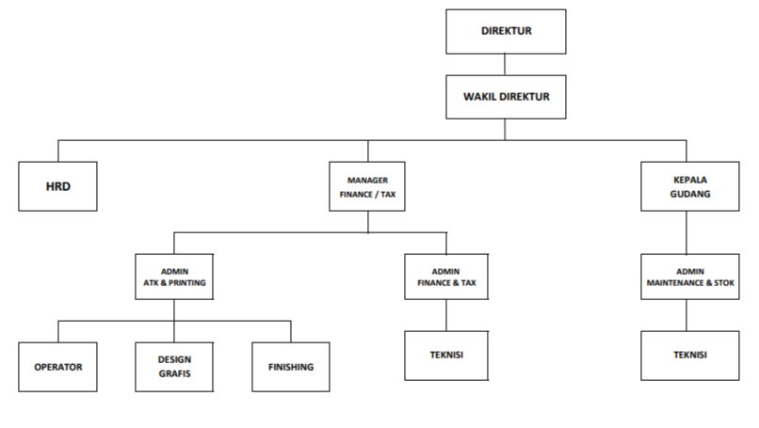
- Struktur Organisasi
Sumber: CV. D & D Global System
Gambar 2.1 Struktur Organisasi CV. D & D Global System

- Uraian Tugas Wewenang
- Direktur
- Memimpin perusahaan dengan menerbitkan kebijakan-kebijakan perusahaan.
- Memilih, menetapkan, mengawasii tugas dari karyawan dan kepala bagian (manajer) atau wakil direktur menyutujui anggaran tahunan perusahaan.
- Menyampaikan laporan kepada pemegang saham atas kinerja perusahaan.
- Melakukan evaluasi terhadap kinerja karyawan di perusahaan sehingga kinerja karyawan bisa ditingkatkan atau dipertahankan.
- Wakil Direktur
- Membantu direktur dalam menyusun rencana kerja serta anggaran untuk mencapai tujuan perushaan.
- Membantu direktur dalam memimpin dan mengkoodinir seluruh aktivitas.
- Mengawasi pelaksanaan operasional perusahaan di lapangan maupun di tempat berhubungan adanya kegiatan perencanaa, pembinaan, umun dan kemasyarakatan.
- HRD
- Membentuk individu dari aspek keterampilan, pengetahuan, dan sikap.
- Mengatur dan membina SDM sebagai subsistem organisasi melalui program perencana dan penilaian.
- Mengelola absensi, perhitungan gaji, bonus serta tunjangan.
- Menyususn dan memperbaharui kebijakan.
- Pengembangan kebijakan dan strategi organisasi terkait dengan manajemen sumber daya manusia.
- Manager Finance/TAX
- Menjalin kerja sama dengan pemimpin divisi lain untuk melakukan perencanaan dan prediksi atas berbagai aspek dalam perusahaan.
- Mengelola jalannya roda perekonomian perusahaan secara optimal dan maksimal.
- Memiliki andil besar dalam keputusan penerimaan investasi dan pembiayaan modal lainnya.
- Mengelola perpajakan perusahaan serta menjaga jalannya kas, utang dan piutang.
- Admin Finance & TAX
- Melakukan tugas utama bagian staff administrasi finance atau admin keuangan.
- Membuat pembukuan dan laporan keuangan.
- Membuat arsip dan data entry.
- Melakukan transaksi keuangan perusahaan dan melakukan pencatatan transaksi secara akurat.
- Mengelola dokumen dan surat menyurat perusahaan.
- Mengelola kredit ataupun pinjaman perusahaan.

- Teknisi
- Membuat jadwal atau rencana perawatan, rencana biaya dan jumlah material yang dibutuhkan untuk merawat mesin dan aksesorinya.
- Mengontrol dan melakukan pemecahan masalah pada gangguan.
- Memantau tolak ukur yang ada untuk mencagah masalah yang muncul dan kerusakan yang lebih parah.
- Maksimalkan efektivitas mekanis dengan menyesuaikan konfigurasi mesin dan perangkat.
- Dokumentasikan proses dan mencatat data tentang pembaruan dan perbaikan mekanis.
- Mendukung teknisi mesin dalam pekerjaan memperbaiki dan pemeliharaan.
- Meningkatkan dan menerapkan rencana perawatan teknis untuk mencegah kerusakan peralatan yang mahal.
- Admin ATK & Printing
- Menginput data penjualan sehari-hari dengan cermat benar dan juga cocok.
- Memeriksa kembali tiap-tiap data yang sudah di input supaya tidak terjadi kekeliruan.
- Membuat data mengenai informasi penjualan dan tagihan customers serta pabrik.
- Menaruh berkas data yang berisi penjualan yang sudah diolah maupun yang belum diolah dengan rapi dan sistematis dengan tujuan untuk mempermudah apabila suatu waktu nanati akan di raih kembli.
- Merekap kebutuhan ATK dan keperluan yang lainnya.
- Operator
- Melayani customers yang ingin melakukan photo copy atau lainnya.
- Mengoperasikan dan menjada peralatan, mesin photo copy.
- Melakukan pencatatan terhadap barang yang keluar.
- Desain Grafis
- Mendesain ataupun mengedit file yang dikirim ataupun yang diminta oleh customer.
- Menawarkan hasil desain kepada customer contohnya hasil desain amplop THR.
- Membuat bentuk-bentuk grafis seperti ilustrasi produk, logo, dan stiker.
- Kepala Gudang
- Membuat perencanaan pengadaan barang dan distribusinya.
- Mengawasi dan mengontrol operasional Gudang.
- Melakukan order barang sesuai kebutuhan.
- Mengawasi dan mengontrol semua barang yang masuk dan kelaur sesuai dengan standar operasional perusahaan (SOP).
- Melaporkan semua transaksi keluar masuk barang dari dan ke gudang.
- Memastikan ketersediaan barang sesuai dengan kebutuhan.
- Memastikan kebersihan, kerapihan, dan keamanan gudang.
- Admin Maintance & Stok
- Bertanggung jawab untuk mengembangkan prosedur perawatan dan memastikan prosedur tersebut sudah dilaksanakan.
- Menerima stock dan memproses pesanan dari bagian gudang.
- Membuat laporan stock barang yang ada di gudang.
- Membuat catatan administrasi yang meliputi persediaan barang.
- Merencanakan dan mengawasi semua kegiatan maintance dan pemasangan fasilitas.
- Menghitung jumlah stock barang setiap hari secara manual.
- Mengontrol dan bertanggung jawab atas penyimpanan barang.
- Bertanggung jawab atas kerapian dan kebersihan lingkungan area dalam gudang.
- Menangani perawatan dan pemeliharaan fasilitas fisik dan peralatan perusahaan.
- Mengatasi permasalahan mesin – mesin & peralatan lainnya, jika terjadi kerusakan.
- Uraian Kegiatan
Selama melaksanakan kegiatan Praktik Kerja Lapangan di CV. D & D Global System, penulis diarahkan dan dibimbing oleh pembimbing lapangan setempat. Kemudian penulis ditempatkan di bagian admin ATK. Kegiatan kerja yang dilakukan yaitu membantu pekerjaan disana untuk membantu melayani customer serta menginput data barang yang keluar. Dan di damping pembimbing lapangan Ibu Desilasritia selama kegiatan Praktik Kerja Lapangan satu bulan.

BAB III
PEMBAHASAN

- Hasil Pengamatan
Berdasarkan pengamatan yang telah dilakukan penulis selama Praktik Kerja Lapangan (PKL) di CV. D & D Global System, penulis menemukan permasalahan dimana proses perhitungan persediaan barang masih dilakukan secara manual yakni pencatatan dalam perhitungan jumlah barang yang tersedia, barang keluar dan barang masuk. Jadi kinerja tersebut memiliki beberapa kekurangan diantaranya, proses perhitungan jumlah barang yang memakan waktu cukup lama dan masih banyak kesalahan kesalahan kecil dalam perhitungan persediaan barang serta barang masuk dan barang yang keluar.
- Prosedur Yang Berjalan Barang Masuk
Berikut prosedur barang masuk yang berjalan pada CV. D & D Global System dapat dilihat pada gambar 3.1.
Prosedur barang masuk dapat dijelaskan sebagai berikut:
- Supplier datang membawa barang baru masuk dan faktur pembayaran.
- Admin menerima barang yang masuk dan faktur pembayaran.
- Admin melakukan pembayaran.
- Admin tanda tangan faktu pembayaran.
- Supplier menerima lagi fakur pembayaran yang sudah ditanda terima.
- Admin merekap barang masuk.
- Membuat laporan barang masuk.
- Laporan barang masuk diberikan ke direktur.
- Direktur menerima laporan barang masuk dan tanda tangan laporan.
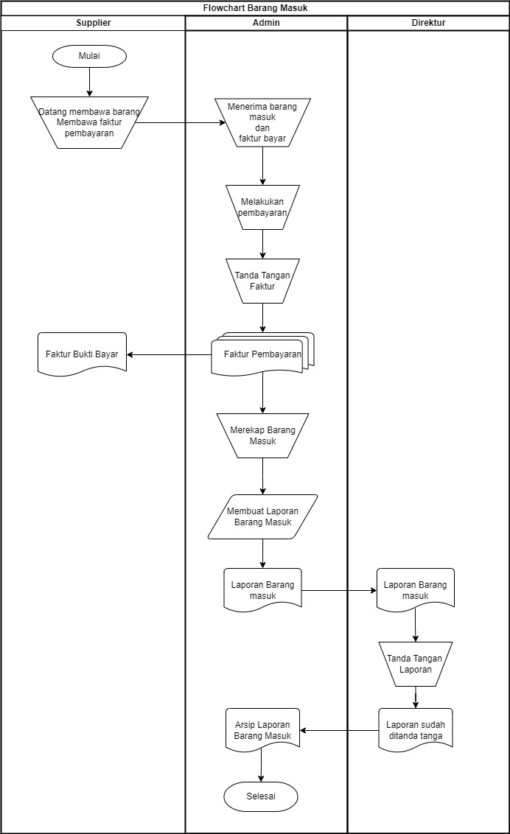
- Admin menerima laporan yang sudah ditanda tangan dan mengarsipkan laporan.
Gambar 3.1 Prosedur Berjalan Barang Masuk

- Prosedur Yang Berjalan Barang Keluar
Berikut prosedur barang keluar yang berjalan di CV D & D Global System dapat dilihat pada gambar 3.2
Prosedur barang masuk dapat dijelaskan sebagai berikut:
- Pelanggan datang ke CV D & D Global System ingin membeli barang.
- Operator akan melayani pelanggan dan mempersiapkan barang yang dibeli.
- Kemudian mengambil barang yang diinginkan oleh pelanggan.
- Setelah mengambil barang kemudian diberikan kepada pelanggan.
- Pelanggan mengambil atau menerima barang yang dibeli.
- Pelanggan melakukan pembayaran nya dan diberikan ke operator.
- Operator menerima pembayaran yang telah diberikan pelanggan.
- Kemudian operator membuat faktur bayar untuk pelanggan.
- Faktur bukti pembayaran diberikan ke pelanggan.
- Kemudian faktur pembayaran barang keluar satunya lagi diberikan ke admin.
- Admin pun melakukan rekap barang keluar.
- Setelah merekap barang keluar, admin membuat laporan barang keluar.
- Laporan barang keluar diberikan ke direktur.
- Direktur menerima laporan barang keluar dari admin.
- Laporan barang keluar di tanda tangan oleh direktur.
- Laporan barang keluar yang telah ditanda tangan diberikan lagi ke admin.
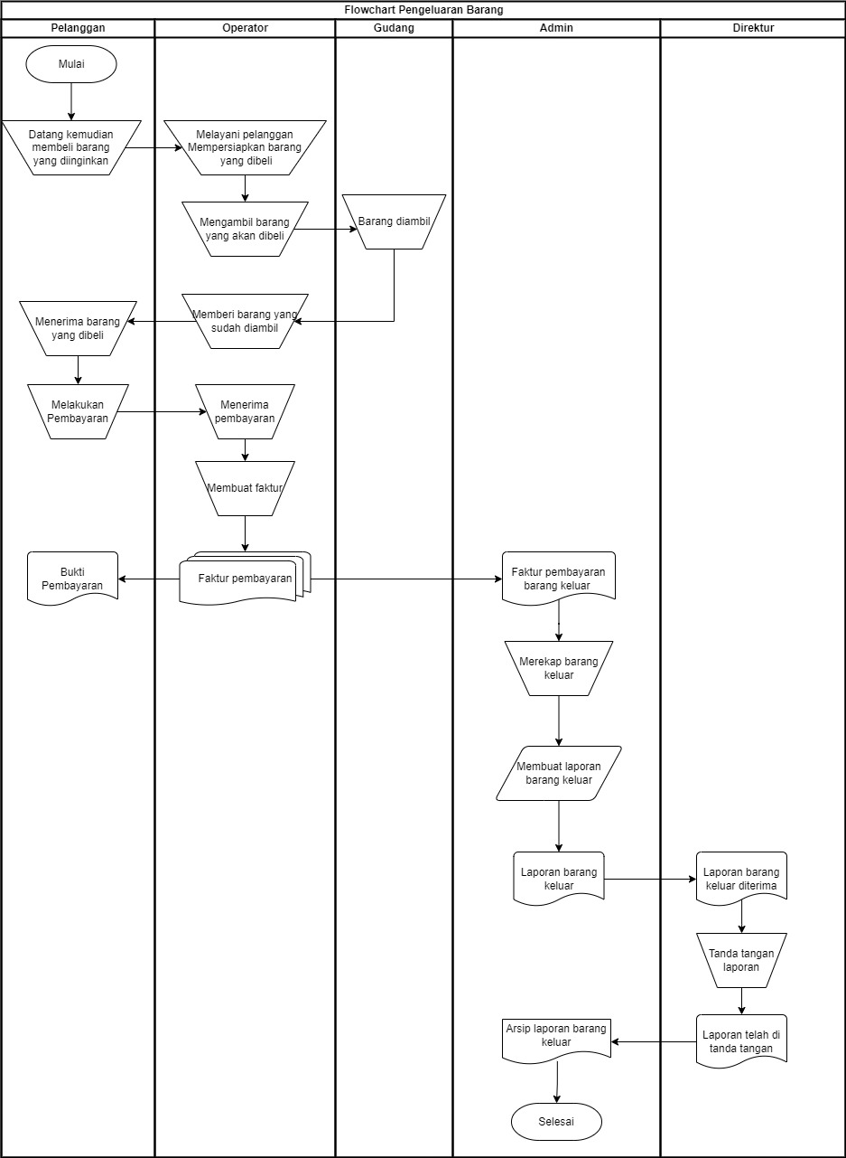
- Admin mengarsipkan laporan barang keluar yang diberikan direktur.
Gambar 3.2 Prosedur Berjalan Barang Keluar
- Flowchart yang diusulkan untuk Admin
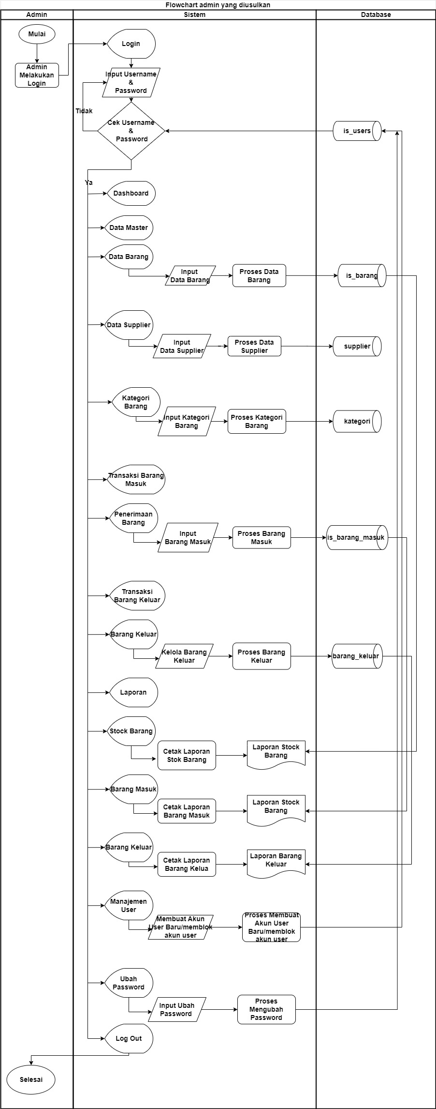
Flowchart yang diusulkan untuk admin dapat dilihat pada flowchart di bawah ini Gambar 3.3 dijelaskan sebagai berikut:

Gambar 3.3 Flowchart yang diusulkan untuk admin
- Admin melakukan login dengan menginput username dan password jika berhasilkan maka masuk ke dashboard, jika gagal maka melakukan login kembali.
- Admin ke halaman data master didalam data master terdapat data barang, data supplier, dan kategori barang.
- Admin dapat menginput data barang.
- Admin dapat menginput data supplier.
- Admin dapat menginput kategori barang.
- Admin ke halaman transaksi barang masuk didalam transaksi barang masuk terdapat penerimaan barang.
- Admin dapat melakukan input penerimaan barang.
- Admin ke halam transaksi barang keluar didalam transaksi barang keluar terdapat barang keluar.
- Admin dapat mengelola barang keluar.
- Admin ke halaman laporan terdapat stock barang, barang masuk, dan barang keluar.
- Halaman stock barang, admin dapat mencetak laporan stock barang.
- Halaman barang masuk admin dapat mencetak laporan barang masuk.
- Halaman barang keluar admin dapat mencetak laporan barang keluar.
- Bagian halaman manajemen user, admin dapat menambahkan user baru.
- Halaman ubah password admin dapat mengubah password sendiri
- Logout.
- Prosedur yang diusulkan untuk Direktur
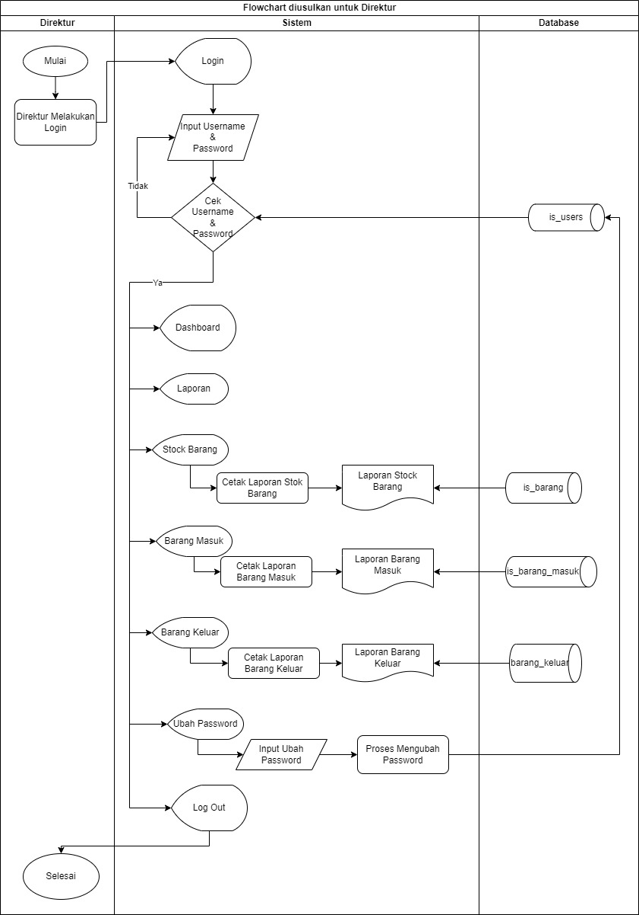
Flowchart yang diusulkan untuk direktur dapat dilihat pada flowchart dibawah ini Gambar 3.4 dijelaskan sebagai berikut:
Gambar 3.4 Flowchart diusulkan untuk Direktur
- Direktur melakukan login menginput username dan password jika berhasil maka akan ke dashboard, jika gagal maka menginput ulang username dan password.
- Direktur ke halaman laporan terdapat stock barang, barang masuk dan barang keluar.
- Direktur dapat mencetak laporan stock barang.
- Direktur dapat mencetak laporan barang masuk.
- Direktur dapat mencetak laporan barang keluar.
- Halaman ubah password direktur dapat mengubah password.
- Logout

- Evaluasi dan Pembahasan
- Evaluasi
CV D & D Global System mencatat masuk dan keluar barang dan persediaan masih menggunakan excel dan juga lembaran kertas, sehingga sering terjadi kesalahan Dalam hal kesalahan kecil dalam perhitungan barang, diperlukan koreksi harus melakukan inventarisasi di CV D & D Global System masuk dan keluar barang. Untuk mempermudah perhitungan persediaan maka diusulkan program website persediaan barang, Ini dapat meningkatkan kinerja dan menyederhanakan proses penyajian laporan.
- Pembahasan
Dalam laporan Praktik Kerja Lapangan di CV D & D Global System, teridentifikasi bahwa proses pencatatan data persediaan barang menggunakan aplikasi Ms.Excel masih memiliki beberapa kendala dan mencatat dengan lembaran kertas, sehingga kesulitan dalam mencari data dan sering terjadi kesalahan input data. maka penulis mengusulkan suatu website persediaan barang, website ini menawarkan beberapa keunggulan antara lain pengendalian barang masuk dan keluar, pemasok dan pengendalian persediaan yang lebih cepat. Dan mempermudah dalam penyajian laporan jika langsung dibutuhkan.
  - Diagram Alir Data
Diagram alir data (Data Flow Diagram) digunakan untuk menjabarkan rancangan dari sistem yang akan dikembangkan yang menggunakan notasi-notasi untuk menggambarkan alir data.
- Diagram Konteks
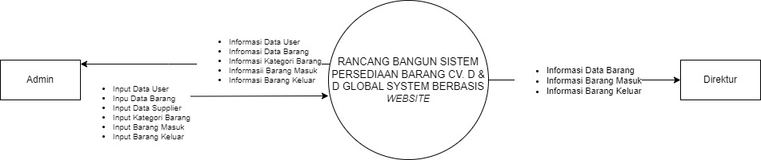
Diagram konteks merupakan level tertinggi dari DFD yang menggambarkan seluruh input ke sistem atau output sistem. Pada gambar 3.5 dapat dilihat rancangan sistem persediaan barang terdiri dari dua entitas yaitu admin dan direktur.
Gambar 3.5 Diagram Konteks
Admin memiliki hak akses lebih luas, admin dapat mengelola seluruh data dan melihat laporan. Kemudian Direktur diberikan hak akses untuk melihat laporan data barang, barang masuk dan barang keluar.
- Data Flow Diagram (DFD) level 0
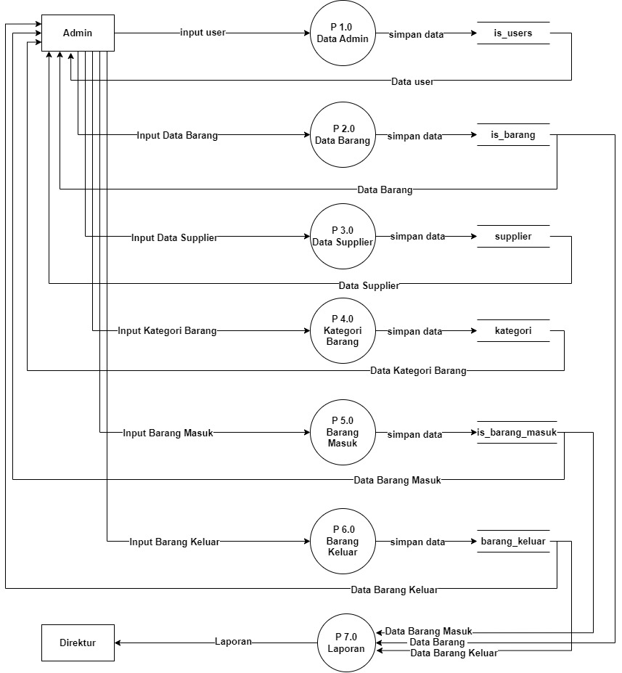
Data Flow Diagram level 0 adalah diagram yang menunjukkan semua proses utama yang menyusun keseluruhan. Dapat dilihat pada gambar 3.6:
Gambar 3.6 Data Flow Diagram (DFD)
Berdasarkan diagram level 0 pada gambar 3.6 dijelaskan sebagai berikut :
- Proses 1.0p
Admin melihat data user data menambahkan user di tabel is_users.
- Proses 2.0p
Admin dapat melakukan penambahan barang serta hapus dan edit barang.
- Proses 3.0p
Admin dapat menambahkan data supplier serta hapus dan edit supplier.
- Proses 4.0p
Admin melakukan penambahan kategori barang serta hapus dan edit kategori.
- Proses 5.0p
Admin melakukan penambahan barang masuk.
- Proses 6.0p
Admin melakukan barang keluar.
- Proses 7.0p
Direktur dapat melihat laporan dan mencetak data barang, barang masuk dan barang keluar.

- Entity Relationship Diagram (ERD)
Entity Relationship Diagram (ERD) yang berisi komponenkomponen berupa entitas dan relasi serta masing-masing dilengkapi dengan atribut dapat dilihat pada gambar 3.7:
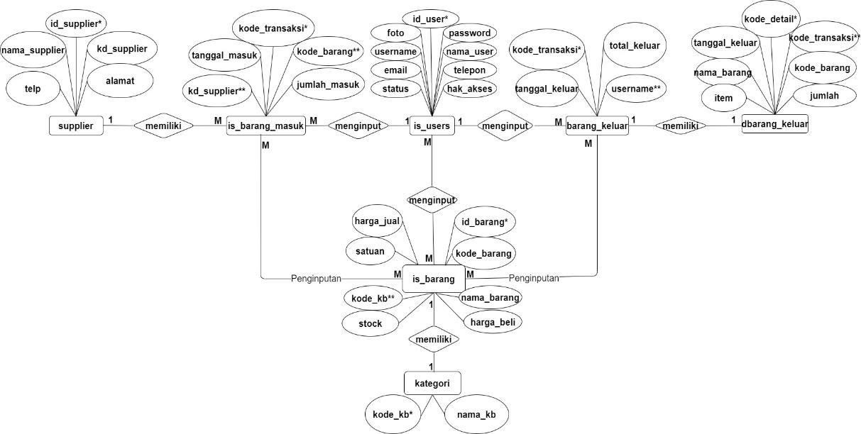
Gambar 3.7 Entity Relationship Diagram (ERD)

- Struktur Tabel
Berikut ini sturktur tabel yang telah dibuat. Struktur tabel ini sesuai dengan ERD yang telah di gambar sebelumnya.
- Tabel User
Tabel user ini digunakan untuk menampung data akun pengguna yang dapat mengakses website persediaan barang, sturktur tabel user dapat dilihat di tabel 3.1.
Nama Tabel : is_users
Primary key : id_user
Foreign key : -
Tabel 3.1 Tabel is_users
No | Nama Field | Tipe Data | Ukuran | Keterangan
1 | *id_user | int | 3 | Primary key
2 | username | varchar | 50 | Sebagai username login
3 | nama_user | varchar | 50 | Identitas diri pengguna
4 | password | varchar | 50 | Sebagai kunci login
5 | telepon | varchar | 13 | Nomor pengguna
6 | foto | varchar | 100 | Foto pengguna
7 | hak_akses | enum | - | Sebagai ciri akses pengguna sebagai (superadmin atau direktur)
8 | status | enum | - | Aktif atau diblok akun pengguna

- Tabel barang
Tabel barang ini berguna untuk menampung data barang, struktur tabel barang dapat dilihat di tabel 3.2.
Nama tabel : is_barang
Primay key : id_barang
Foreign key : kode_kb

Tabel 3.2 Tabel is_barang
No | Nama Field | Tipe Data | Ukuran | Keterangan
1 | *id_barang | int | 8 | Primay key
2 | kode_barang | varchar | 8 | Sebagai kode barang
3 | nama_barang | varchar | 50 | Nama barang
4 | harga_beli | int | 11 | Harga beli dari supplier
5 | harga_jual | int | 11 | Harga jual ke pembeli
6 | satuan | varchar | 20 | Bentuk satuan barang
7 | **kode_kb | varchar | 7 | Foreign key dari tabel kategori
8 | stok | int | 11 | Stok barang

- Tabel kategori
Tabel kategori berguna untuk menampung data kategori barang, struktur tabel kategori dapat dilihat di tabel 3.3
Nama tabel : kategori
Primary key : kode_kb
Foreign key : -
Tabel 3.3 Tabel kategori
No | Nama Field | Tipe Data | Ukuran | Keterangan
1 | kode_kb | varchar | 8 | Primary key
2 | nama_kb | varchar | 8 | Nama kategori

- Tabel is_barang_masuk
Tabel ini berguna untuk mendata barang barang masuk, struktur tabel is_barang_masuk dapat dilihat di tabel 3.4
Nama tabel : is_barang_masuk
Primary key : kode_transaksi
Foreign key : kode_barang, kd_supplier
Tabel 3.4 Tabel is_barang_masuk
No | Nama Feild | Tipe Data | Ukuran | Keterangan
1 | kode_transaksi | varchar | 15 | Primary key
2 | tanggal_masuk | date | - | Tanggal barang masuk
3 | kd_supplier | varchar | 7 | Foreign key dari tabel supplier
4 | kode_barang | varchar | 8 | Foreign key dari tabel is_barang
5 | jumlah_masuk | int | 11 | Jumlah barang masuk

- Tabel supplier
Tabel ini berguna untuk mendata data supplier, struktur tabel supplier dapat dilihat di tabel 3.5
Nama tabel : supplier
Primary key : kd_supplier
Foreign key : -
Tabel 3.5 Tabel supplier
No | Nama Field | Tipe Data | Ukuran | Keterangan
1 | *id_supplier | int | 6 | Primary key
2 | kd_supplier | varchar | 7 | Kode supplier
3 | nama_supplier | varchar | 60 | Nama supplier
4 | alamat | varchar | 60 | Alamat supplier
5 | telpn | int | 15 | Nomor supplier

- Tabel barang_keluar
Tabel ini digunakan untuk menampung data barang yang dikeluarkan, struktur tabel barang_keluar dapat dilihat di tabel 3.6
Nama tabel : barang_keluar
Primary key : kode_transaksi
Foreign key : username
Tabel 3.6 Tabel barang_keluar
No | Nama Feild | Tipe Data | Ukuran | Keterangan
1 | *kode_transaksi | varchar | 20 | Primary key
2 | tanggal_keluar | date | - | Tanggal barang keluar
3 | total_keluar | int | 7 | Total barang keluar
4 | **username | varchar | 20 | Foreign key dari tabel is_users

- Tabel dbarang_keluar
Tabel ini untuk menampung data barang keluar, struktur tabel dapat dilihat di tabel 3.7
Nama tabel : dbarang_keluar
Primary key : kode_detail
Foreign key : kode_barang, kode_transaksi
No | Nama Feild | Tipe Data | Ukuran | Keterangan
1 | kode_detail | int | 7 | Primary key
2 | tanggal_keluar | date | - | Tanggal barang keluar
3 | **kode_transaksi | varchar | 20 | Foreign key dari tabel barang_keluar
4 | **kode_barang | varchar | 8 | Foreign key dari tabel is_barang
5 | nama_barang | varchar | 35 | Nama barang
6 | jumlah | varchar | 7 | Jumlah barang
7 | item | int | 4 | Item barang
Tabel 3.7 Tabel dbarang_keluar

- Desain Interface
Desain Interface merupakan rancangan desain tampilan input dan output yang terdapat pada Website persediaan barang pada CV. D & D Global System.
- Desain Interface Login
Desain Interface login berisikan username dan password dan tombol login. Desain interface login dapat dilihat pada gambar 3.8:
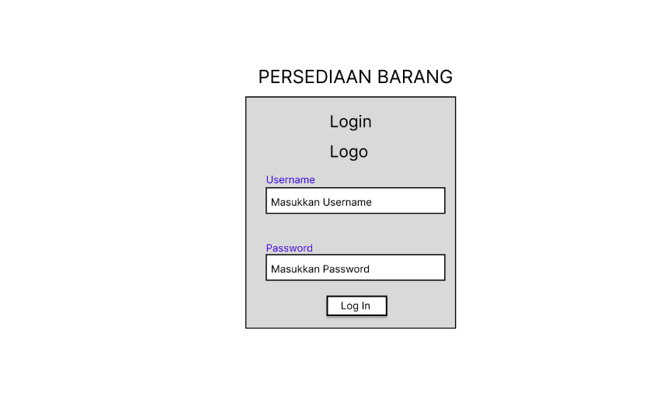
Gambar 3.8 Desain Interface Login
- Desain Interface Dashboard
Desain interface dashboard berisi keseluruhan dari data barang, data barang masuk, laporan stok barang, laporan barang masuk, laporan barang keluar. Desain interface dashboard dapat dilihat pada gambar 3.9:

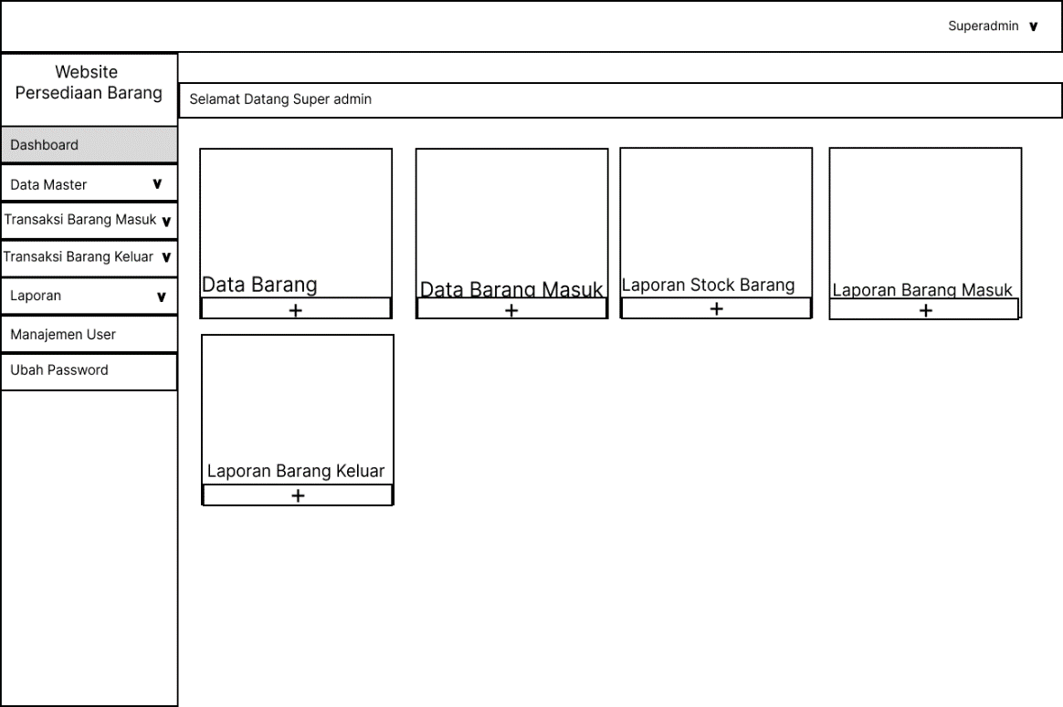
Gambar 3.9 Desain Interface Dashboard
- Desain Interface Data Barang
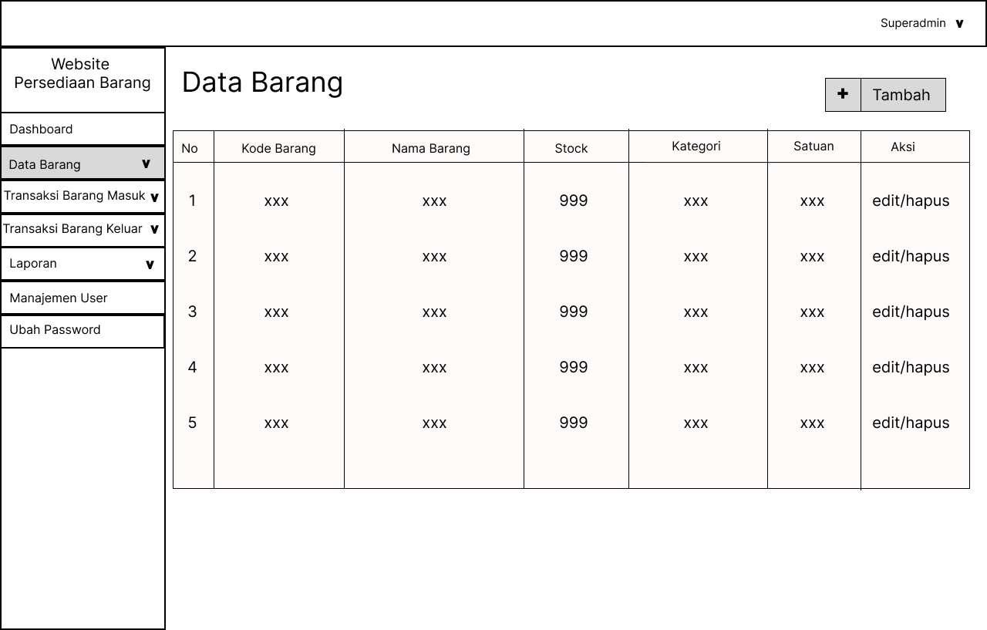
Desain interface data barang adalah tampilan data barang dimana dapat mengelola data barang seperti menambah, mengedit dan menghapus data. Desain interface data barang dapat dilihat pada gambar 3.10:
Gambar 3.10 Desain Interface Data Barang
- Desain Interface Halaman Supplier
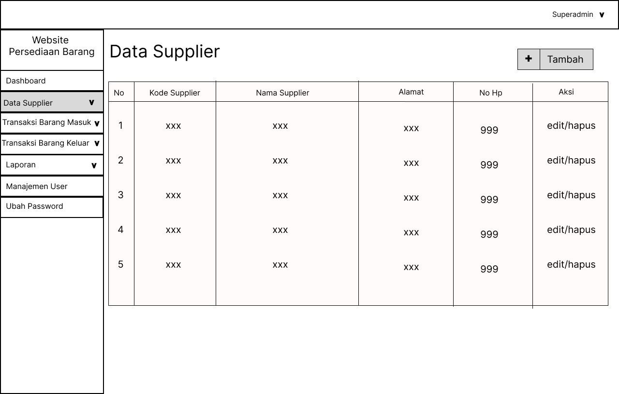
Desain Interface halaman supplier adalah halaman tampilan data supplier dimana dapat mengelola data supplier seperti menambah, mengedit dan menghapus data. Desain Interface supplier dapat dilihat pada gambar 3.11:
Gambar 3.11 Desain Interface Halaman Supplier
- Desain Interface Halaman Kategori Barang
Desain Interface kategori barang adalah halaman tampilan kategori barang dimana dapat mengelola data kategori seperti menambah, mengedit dan menghapus data. Desain Interface kategori barang dapat dilihar pada gambar 3.12:

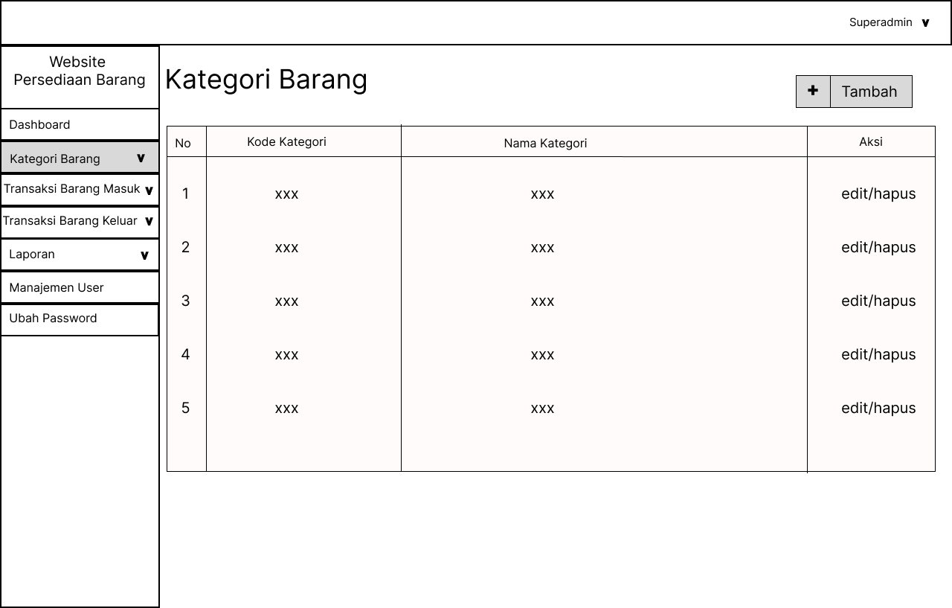
Gambar 3.12 Desain Interface Halaman Kategori Barang
- Desain Interface Halaman Barang Masuk
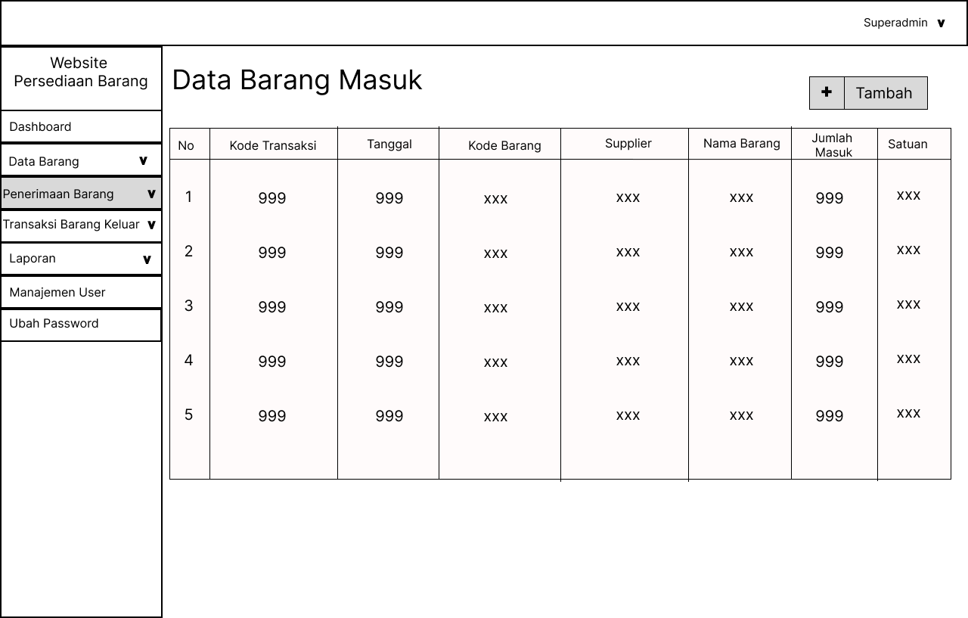
Desain Interface barang masuk adalah tampilan data barang masuk dimana dapat mengelola data barang masuk seperti menambah. Desain Interface barang masuk dapat dilihat pada gambar 3.13:
Gambar 3.13 Desain Interface Halaman Barang Masuk
- Desain Interface Halaman Barang Keluar
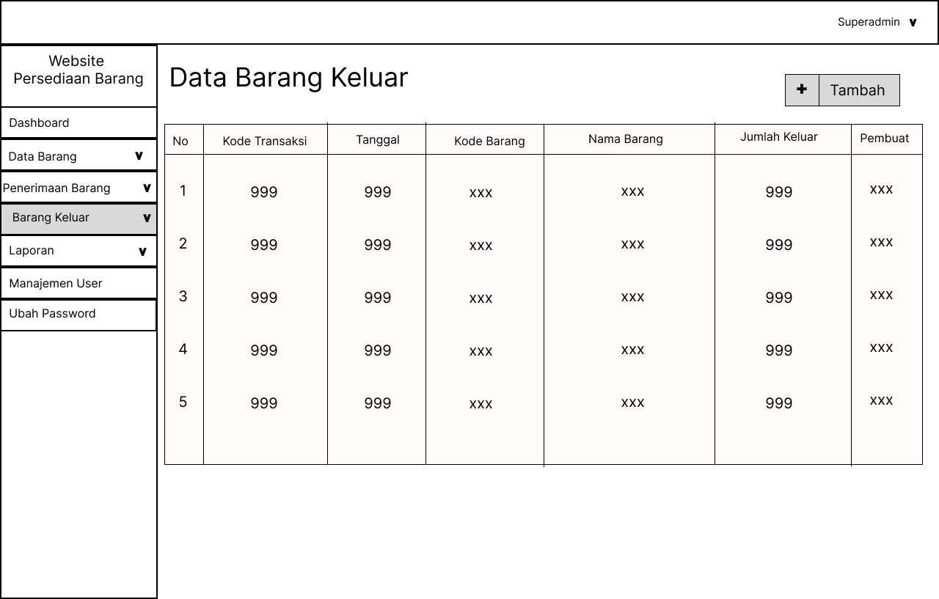
Desain interface halaman barang keluar adalah tampilan data barang keluar dimana dapat mengelola data barang keluar seperti menambah. Desain Interface halaman barang keluar dapat dilihat pada gambar 3.14:
Gambar 3.14 Desain Interface Halaman Barang Keluar
- Desain Interface Halaman Laporan Persediaan Barang
Desain interface halaman laporan persediaan barang adalah tampilan data barang dimana dapat mengelola stok barang seperti melihat dan mencetak laporan persediaan barang. Desain interface dapat dilihat pada gambar 3.15:
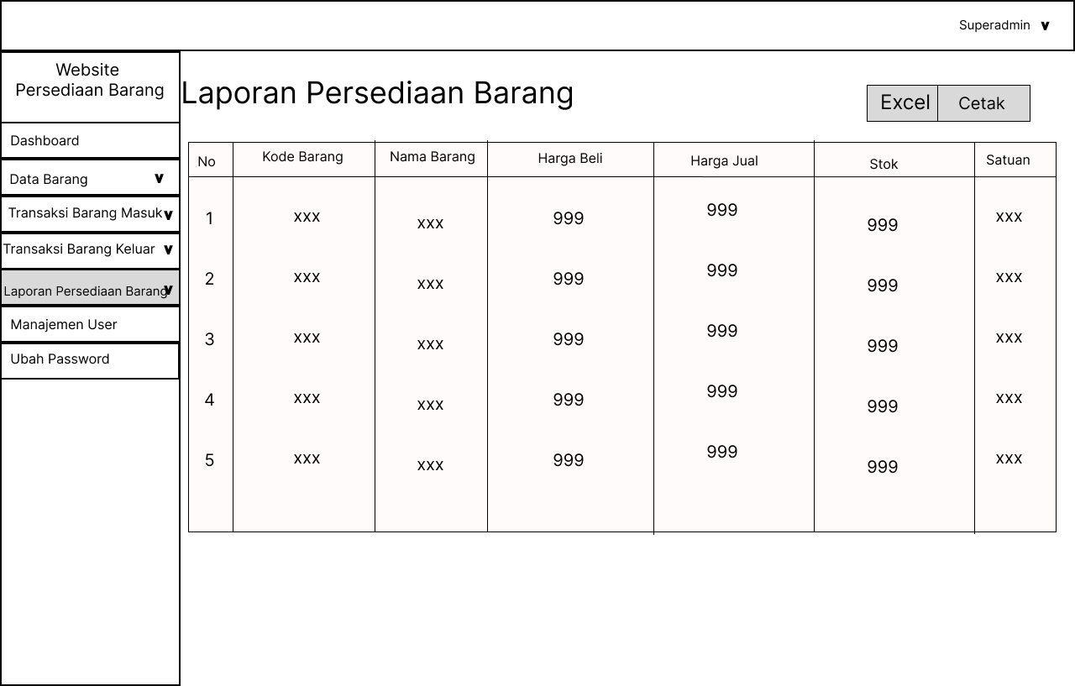
Gambar 3.15 Desain Interface Halaman Laporan Persediaan Barang
- Desain Interface Halaman Laporan Barang Masuk
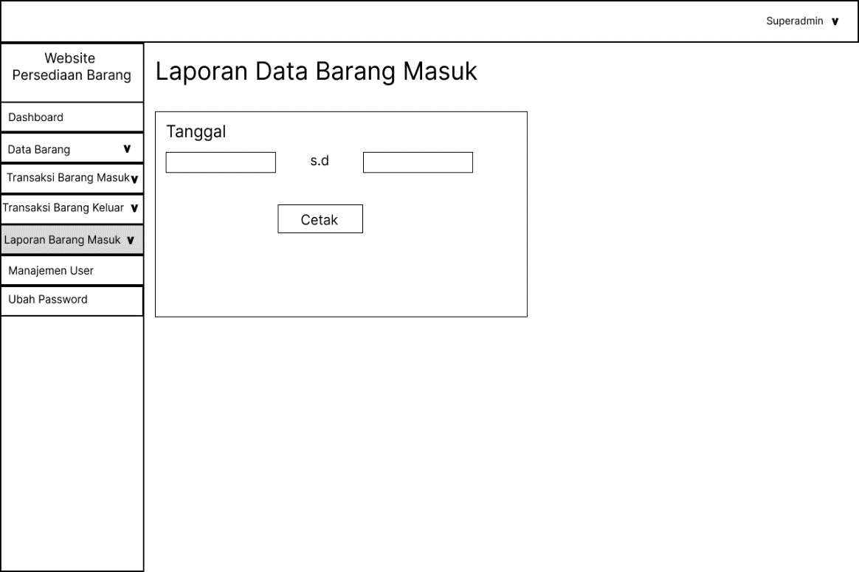
Desain interface halaman laporan barang masuk adalah tampilan untuk mencetak laporan barang masuk dengan cara pilih dari tanggal berapa ke tanggal berapa. Desain interface halaman laporan barang masuk dapat dilihat pada gambar 3.16:
Gambar 3.16 Desain Interface Halaman Laporan Barang Masuk
- Desain Interface Halaman Laporan Barang Keluar
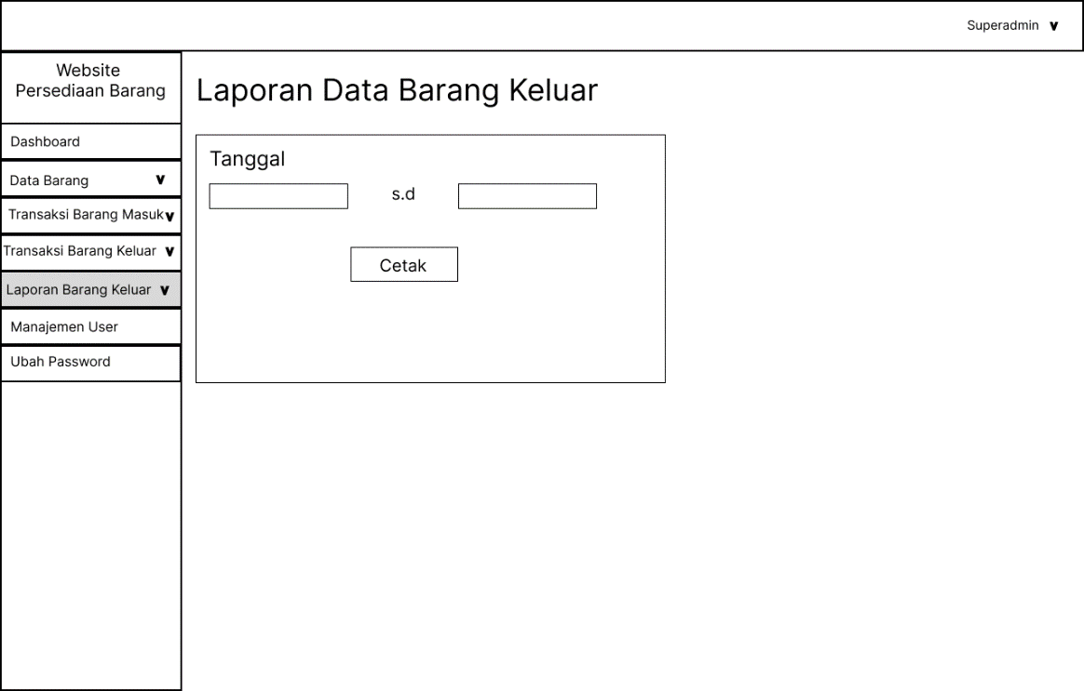
Desain interface halaman laporan barang keluar adalah tampilan untuk mencetak laporan barang keluar dengan cara pilih dari tanggal berapa ke tanggal berapa. Desain interface halaman laporan barang keluar dapat dilihat pada gambar 3.17:
Gambar 3.17 Desain Interface Halaman Laporan Barang Keluar
- Desain Interface Halaman Manajemen User
Desain interface halaman manajemen user adalah halaman tampilan data user dimana dapat mengelola data user seperti menambah, mengedit dan menghapus data serta dapat memblok user. Desain interface manajemen user dapat dilihat pada gambar 3.18:
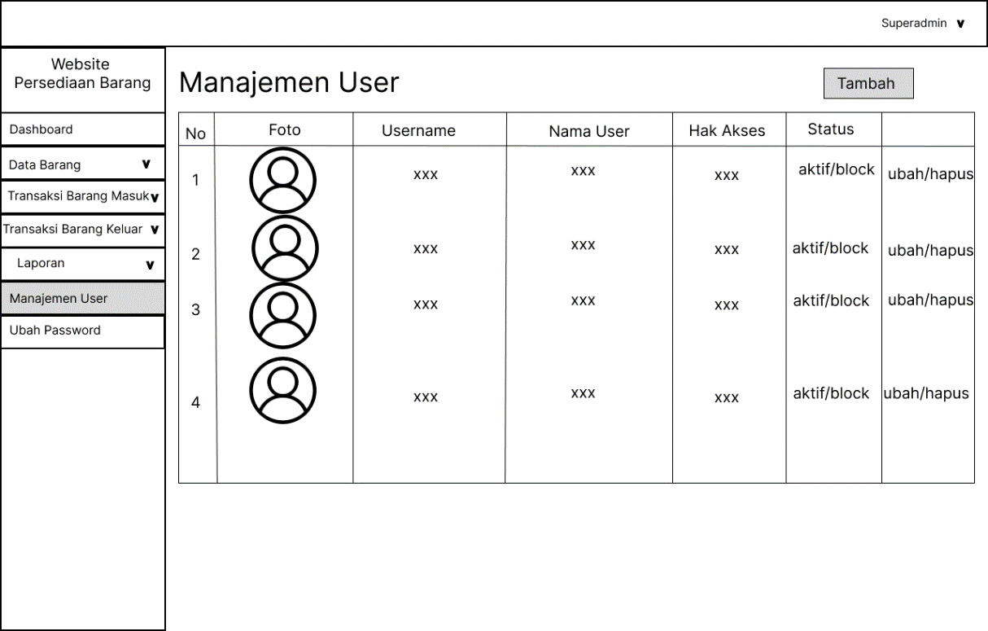
Gambar 3.18 Desain Interface Halaman Manajemen User
- Desain Interface Halaman Ubah Password
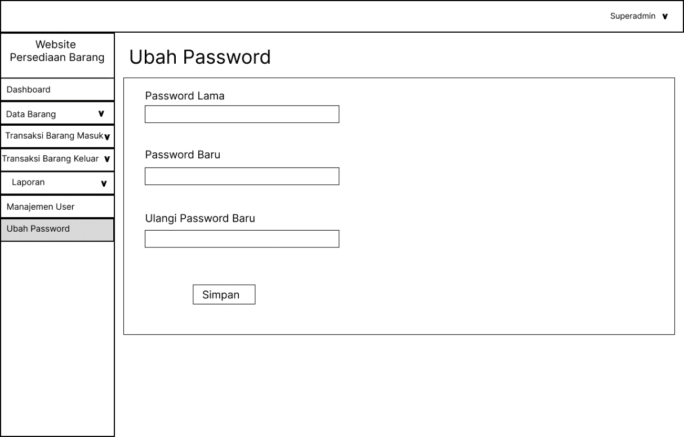
Desain interface halaman ubah password ini adalah tampilan halaman buat user mengubah password kemudian simpan. Desain interface halaman ubah password dapat dilihat pada gambar 3.19:
Gambar 3.19 Desain Interface Halaman Ubah Password
- Hasil Desain Interface
- Hasil Desain Interface Login
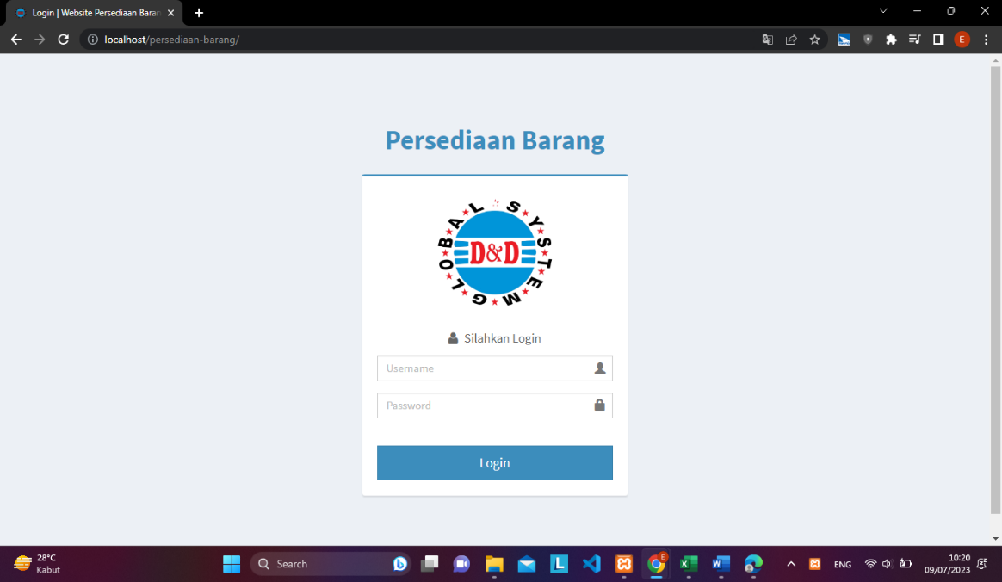
Hasil Desain Halaman Login terdapat pada gambar 3.20:
Gambar 3.20 Hasil Desain Interface Login
- Hasil Desain Interface Dashboard
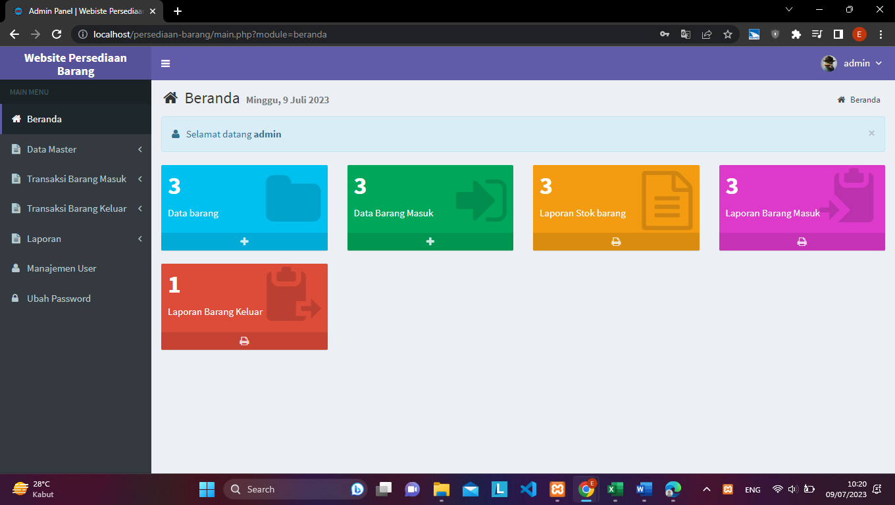
Hasil Desain Halaman Dashboard terdapat pada gambar 3.21:
Gambar 3.21 Hasil Desain Interface Dashboard
- Hasil Desain Interface Data Barang
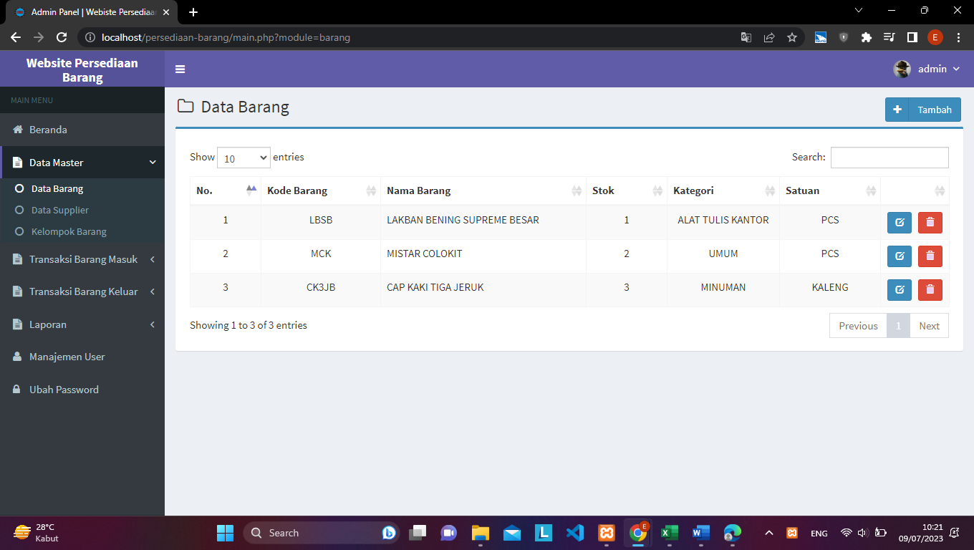
Hasil Desain Halaman Data Barang terdapat pada gambar 3.22:
Gambar 3.22 Hasil Desain Interface Data Barang
- Hasil Desain Interface Supplier
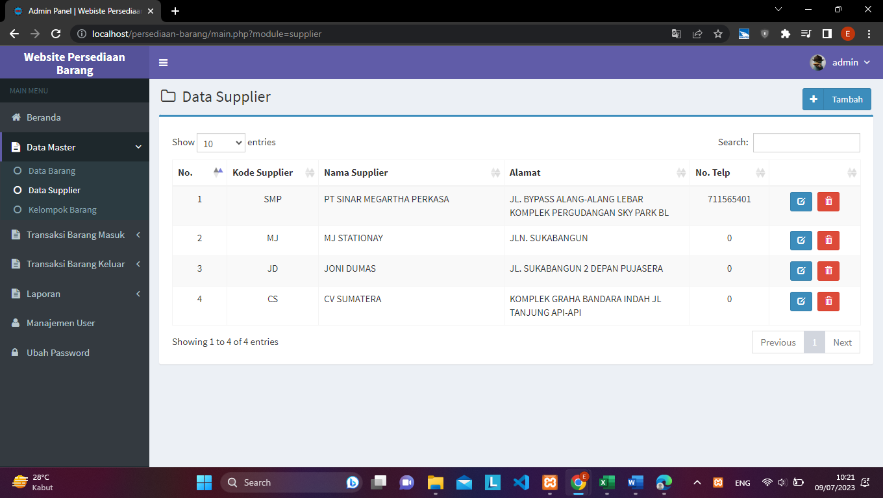
Hasil Desain Halaman supplier terdapat pada gambar 3.23:
Gambar 3.23 Hasil Desain Interface Supplier
- Hasil Desain Interface Kategori Barang
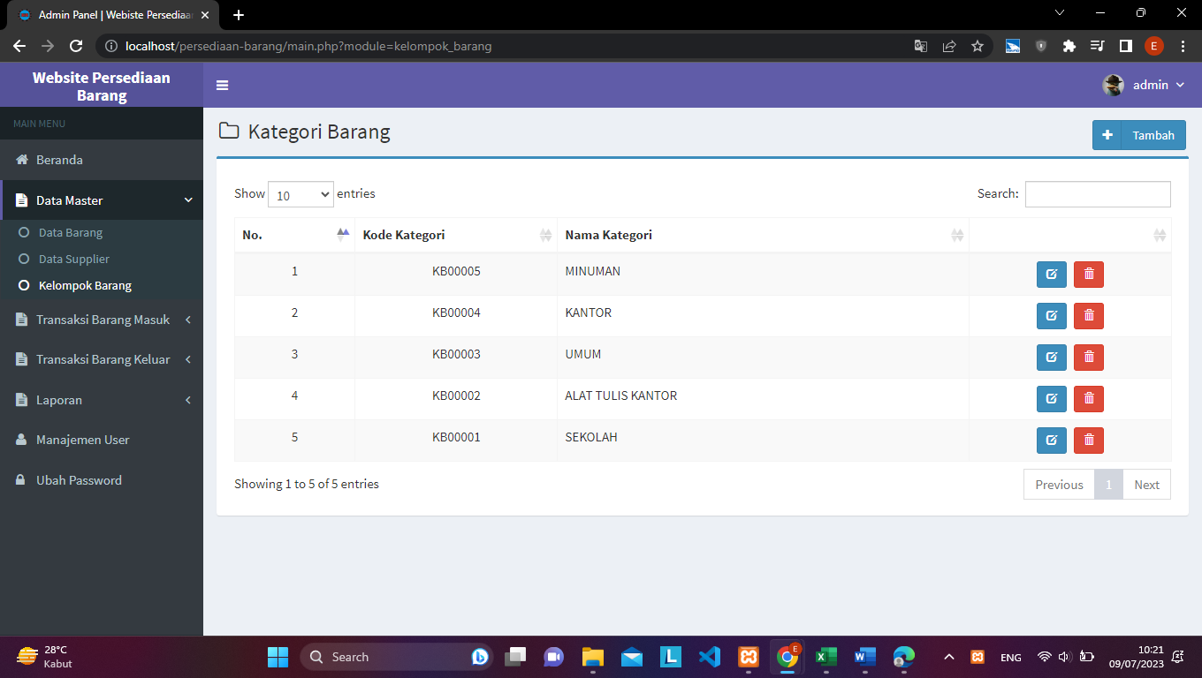
Hasil Desain Halaman Kategori Barang dapat dilihat pada gambar 3.24:
Gambar 3.24 Hasil Desain Interface Kategori Barang
- Hasil Desain Interface Barang Masuk
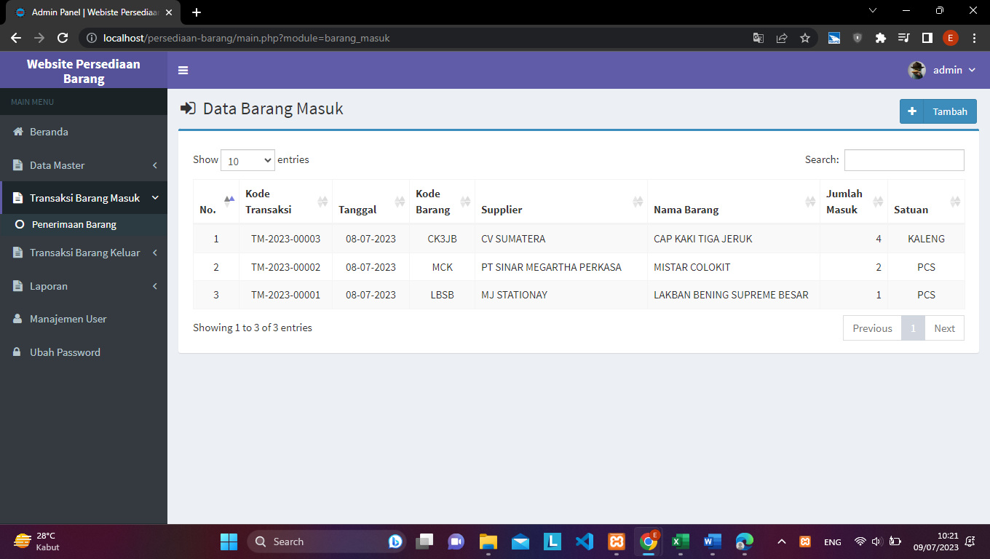
Hasil Desain Halaman Barang Masuk dapat dilihat pada gambar 3.25:
Gambar 3.25 Hasil Desain Interface Barang Masuk
- Hasil Desain Interface Barang Keluar
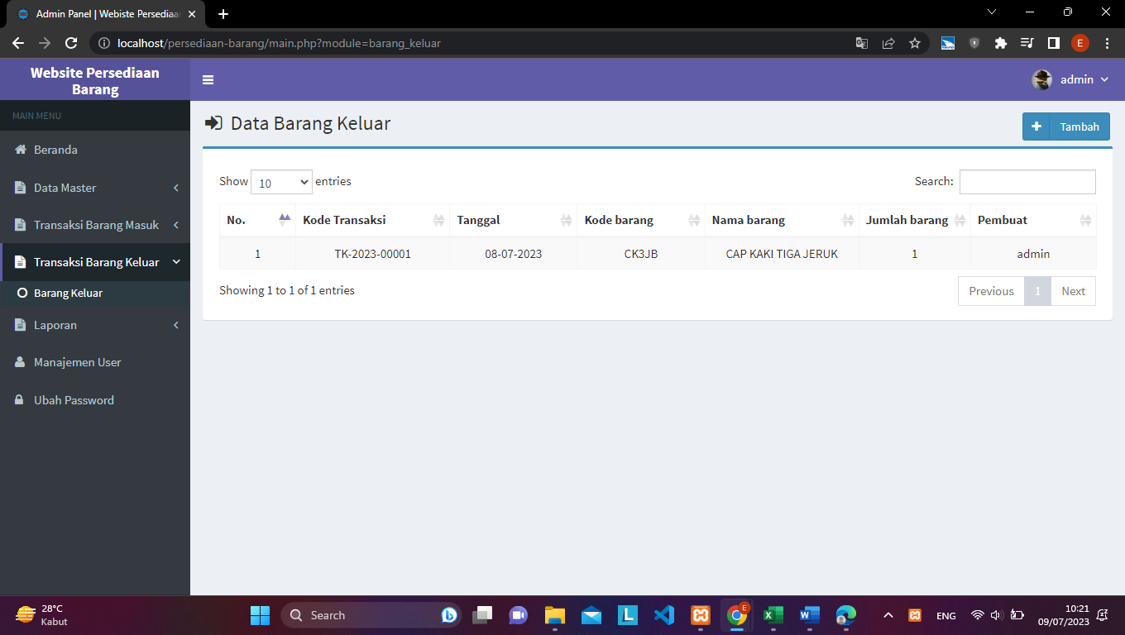
Hasil Desain Interface Barang Keluar terdapat pada gambar 3.26:
Gambar 3.26 Hasil Interface Barang Keluar
- Hasil Desain Interface Laporan Persediaan Barang
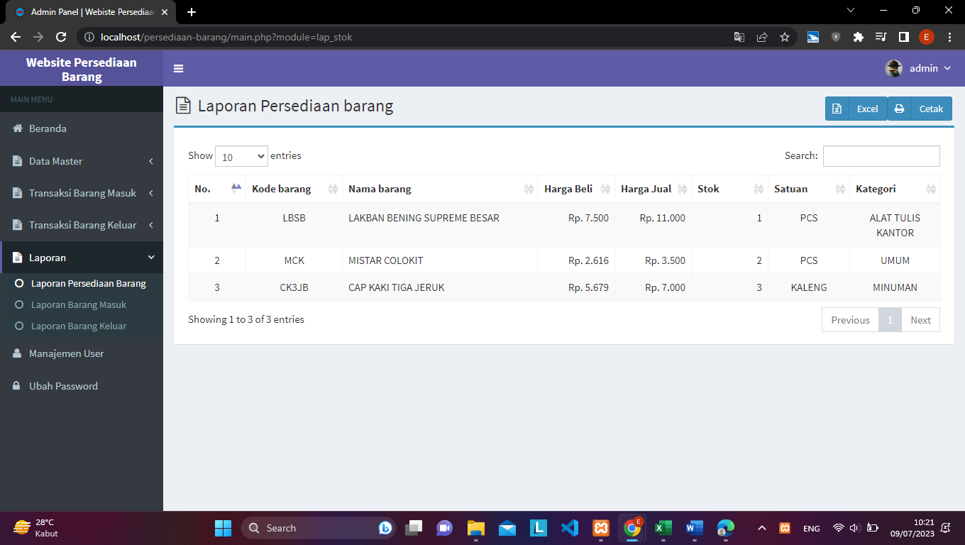
Hasil Desain Halaman Laporan Persediaan Barang terdapat pada gambar 3.27:
Gambar 3.27 Hasil Desain Interface Laporan Persediaan Barang
- Hasil Desain Interface Laporan Barang Masuk
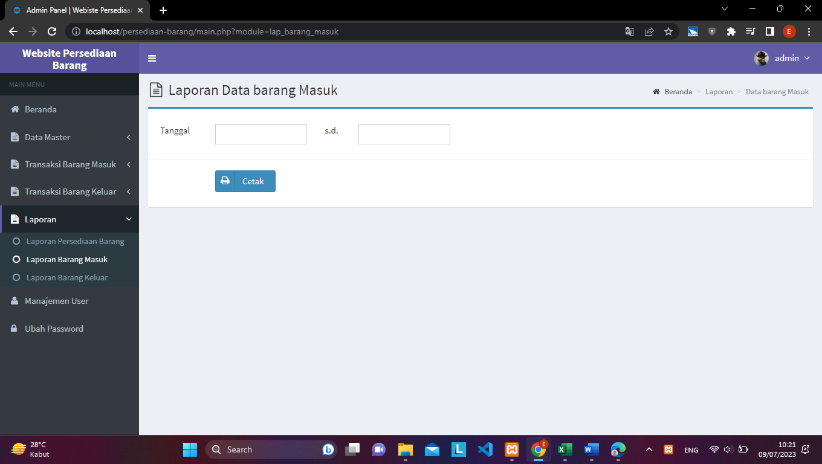
Hasil Desain Halaman Laporan Barang Masuk dapat dilihat pada gambar 3.28:
Gambar 3.28 Hasil Desain Interface Laporan Barang Masuk
- Hasil Desain Interface Laporan Barang Keluar
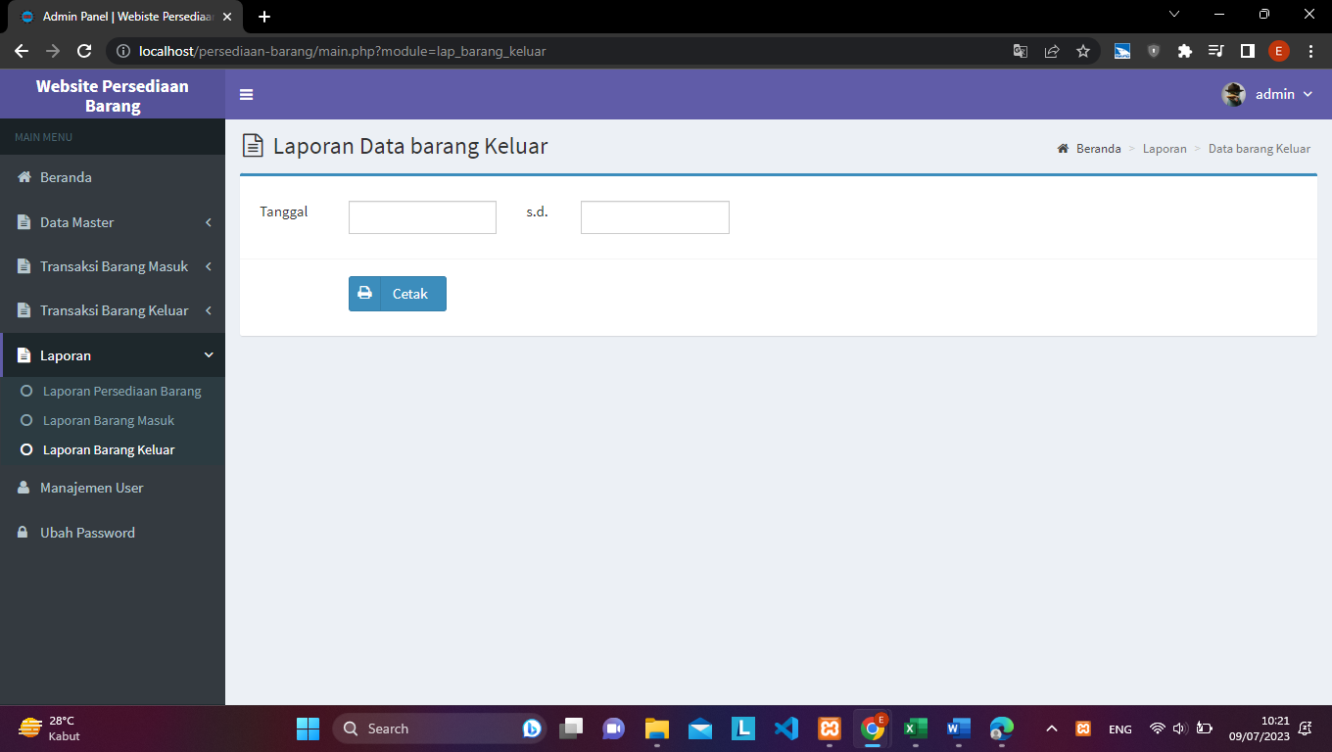
Hasil Desain Halaman Laporan Barang Keluar terdapat pada gambar 3.29:
Gambar 3.29 Hasil Desain Interface Laporan Barang Keluar
- Hasil Desain Interface Manajeman User
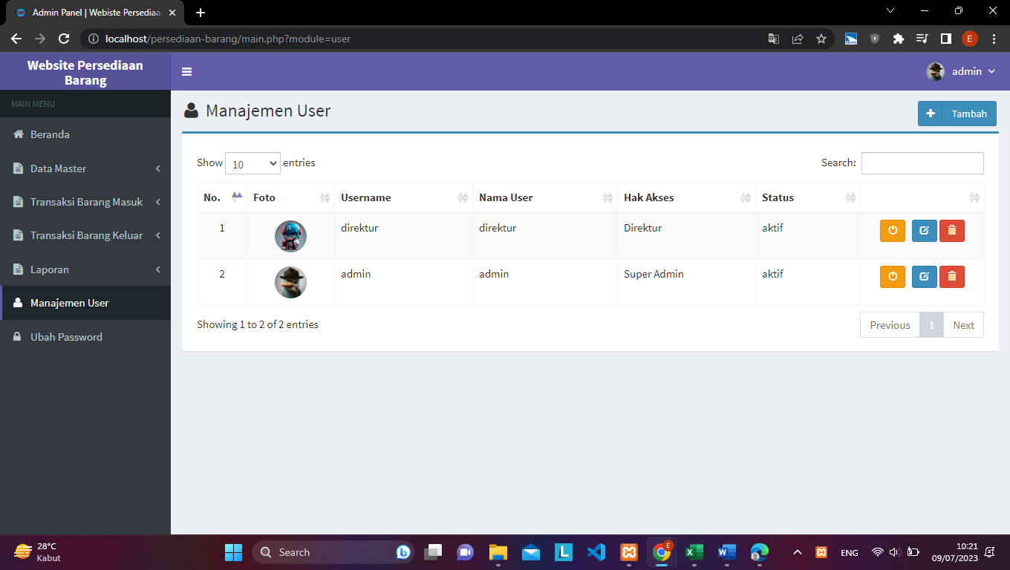
Hasil Desain Halaman Manajeman User dapat dilihat pada gambar 3.30:
Gambar 3.30 Hasil Desain Interface Manajeman User
- Hasil Desain Interface Ubah Password
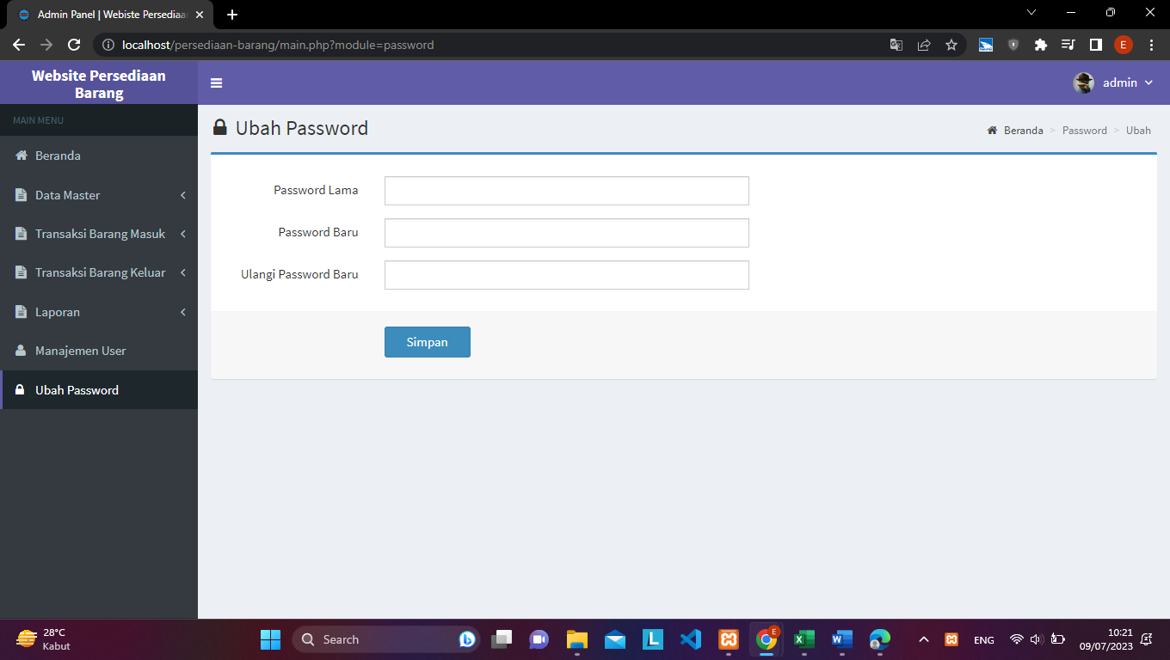
Hasil Desain Interface Ubah Password dapat dilihat pada gambar 3.31:
Gambar 3.31 Hasil Desain Interface Ubah Password
- Hasil Desain Interface Profile
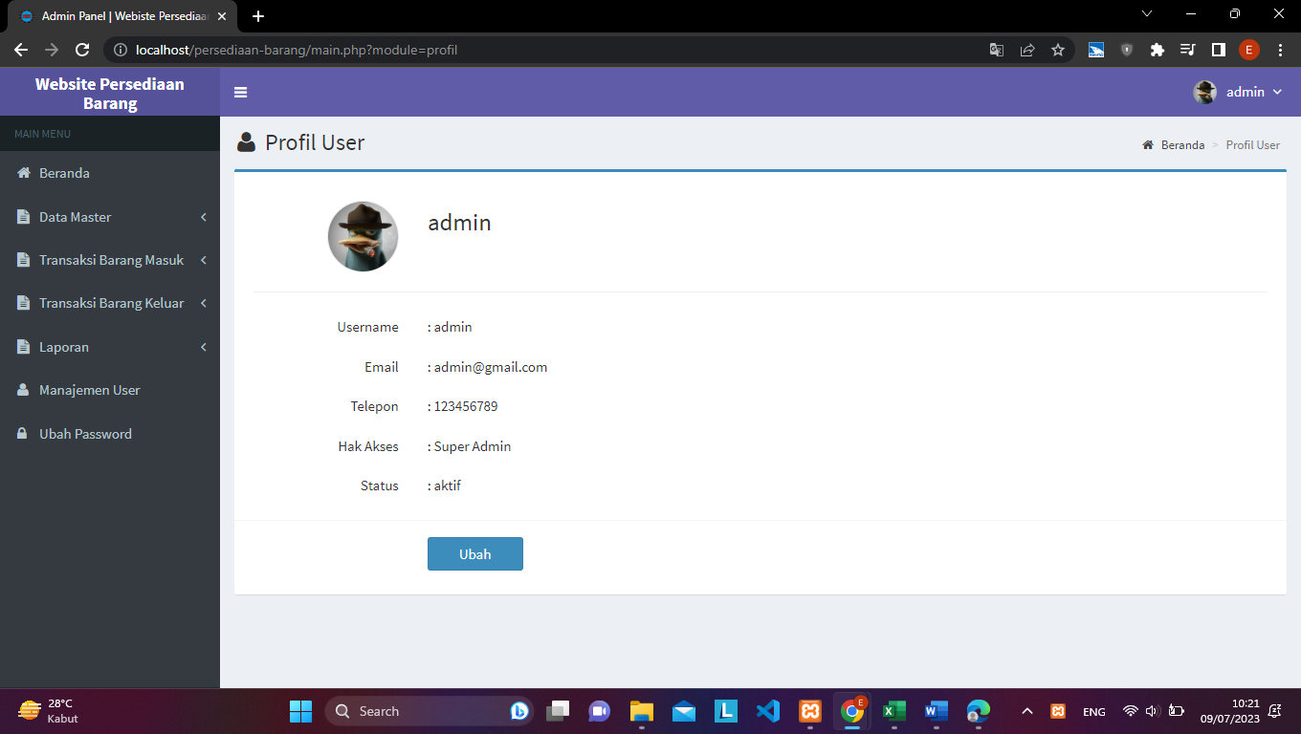
Hasil Desain Halaman Interface Profile dapat dilihat pada gambar 3.32:
Gambar 3.32 Hasil Desain Interface Profile

BAB IV
PENUTUP
- Kesimpulan
Berdasarkan hasil perancangan sistem pada laporan Praktik Kerja Lapangan yang dilakukan di CV. D & D Global System, maka telah dibuat sebuah website persediaan barang, dengan adanya website ini bisa memudahkan pengguna dalam melakukan pencarian informasi, keakuratan persediaan barang dan kemampuan untuk menghasilkan laporan persediaan barang yang lengkap dan mudah dipahami serta tepat waktu dalam memberikan laporan untuk direktur. Serta menimasi kesalahan manusia, dengan website persediaan barang ini.
- Saran
Adapun saran penulis terhadap sistem yang dibuat, berharap bahwa pengembangan website persediaan barang ini dapat mencakupi lebih banyak hal daripada hanya mengolah data persediaan barang contohnya seperti fitur grafik pengeluaran barang terbanyak dan fitur tata letak barang, dan selalu melakukan pemeliharaan atau perawatan untuk memastikan bahwa website dapat digunakan dengan baik. Dan diharapkan dapat dijadikan sebagai sumber referensi berikutnya, agar penulis lain lebih siap dan mengetahui dari pengembangan sistem.

DAFTAR PUSTAKA
Abdullah, D. (2020). Sistem informasi pelayanan dan keluhan pelanggan di PT. PLN.
Anjayani, R. P., & Febriyanti, I. R. (2022). Analisis Strategi Bauran Pemasaran untuk Meningkatkan Volume Penjualan (Studi Pada UMKM YJS Sukabumi). Jurnal Multidisiplin Madani, 2(9), 3610–3617.
Bagir, H., & Putro, B. E. (2018). Analisis Perancangan Sistem Informasi Pergudangan di CV. Karya Nugraha. Jurnal Media Teknik Dan Sistem Industri, 2(1), 30–38.
Ernawati, E., Johar, A., & Setiawan, S. (2019). Implementasi Metode String Matching Untuk Pencarian Berita Utama Pada Portal Berita Berbasis Android (Studi Kasus: Harian Rakyat Bengkulu). Pseudocode, 6(1), 77–82.
Khairani, K., Ahmad, A., Andani, S. R., Lubis, M. R., & Solikhun, S. (2020). Perancangan Aplikasi Pendaftaran Peserta Didik Siswa/Siswi Baru Di SDN 097369 Sipahalan Berbasis Web. Seminar Nasional Teknologi Komputer & Sains (SAINTEKS), 1(1), 249–254.
Lutfi, A. (2020). School Using Php and Mysql. Jurnal AiTech, 3(2), 104–112. https://www.ejournal.amiki.ac.id/index.php/Aitech/article/view/51
Marlina, M., & Masnur, M. (2021). Aplikasi E-Learning Siswa Smk Berbasis Web. Jurnal Sintaks Logika, 1(1), 8–17.
Prahasti, P., Sapri, S., & Utami, F. H. (2022). Aplikasi Pelayanan Antrian Pasien Menggunakan Metode FCFS Menggunakan PHP dan MySQL. Jurnal Media Infotama, 18(1), 153–160.
Putri, M. P., & Bobby, B. (2020). Sistem Informasi Manajemen Proyek PT. Samudera Perkasa Konstruksi Berbasis Web. MATRIK: Jurnal Manajemen, Teknik Informatika Dan Rekayasa Komputer, 20(1), 85–96.
Setiyanto, R., Nurmaesah, N., & Rahayu, N. S. A. (2019). Perancangan Sistem Informasi Persediaan Barang Studi Kasus di Vahncollections. Jurnal Sisfotek Global, 9(1).
Sujana, A., & Borotoding, R. K. (2022). PERANCANGAN WEBSITE HIMAPALA SEBAGAI MEDIA INFORMASI DAN PENGARSIPAN UNTUK KEEFEKTIFAN ORGANISASI. Jurnal Online Sekolah Tinggi Teknologi Mandala, 17(1), 24–227.
Swasono, M. A., & Prastowo, A. T. (2021). Analisis Dan Perancangan Sistem Infomasi Pengendalian Persediaan Barang. Jurnal Informatika Dan Rekayasa Perangkat Lunak, 2(1), 134–143.
Widiatmoko Herbimo, S. T. (2020). Simulasi dan Komunikasi Digital untuk SMK/MAK Kelas X. Gramedia Widiasarana Indonesia. https://books.google.co.id/books?id=S28LEAAAQBAJ

